**Тема**:***Історія розвитку флористики.***

**Мета**

***Навчальна мета:***

1.Забезпечити засвоєння знань про історію розвитку флористики. 2.Узагальнити знання гуртківців про мистецтво флористики.

3.Продовжувати формувати уявлення про флористику як стародавній вид декоративно-прикладного мистецтва.

***Розвивальна мета:***

1.Розвивати творчу активність, пізнавальні інтереси гуртківців.

2. Продовжити формувати вміння узагальнювати.

***Виховна мета***: сприяти формуванню в гуртківців уявлення про флористику як мистецтво; виховувати почуття любові та бережне ставлення до природи ; розвивати в гуртківців почуття прекрасного та уміння створювати прекрасне.

Методи та прийоми: словесні, наочні, практичні.

Тип заняття: засвоєння нових знань, умінь та навичок.

Обладнання: література.

**Хід заняття**

**І. Організаційна частина.**

1.Перевірка присутності гуртківців.

2.Перевірка готовності гуртківців до заняття.

**ІІ. Вступна частина.**

1. Повідомлення теми та мети заняття:

* Під час сьогоднішнього заняття ми з вами ознайомимося з історією розвитку флористики, з її основними напрямами, попрацюємо з літературою та інтернет–ресурсами. Це дасть змогу глибше ознайомитись з флористикою як наукою та пройти шлях її історичного розвитку.

**ІІІ. Основна частина.**

1.Висвітлення керівником матеріалу нової теми.

**Історія розвитку флористики.**

Флористика – порівняно молодий напрямок у художньому мистецтві.Якщо постаратися дати визначення флористиці, то це область прикладногомистецтва, що займається створенням художніх композицій з рослин. Флористика має три основних напрями: складання композицій з живих квітів, з сухоцвітів та штучних рослин. Букети, квіткові кошики, гірлянди, вінки, панно, картини із сухих квітів та листя – все це роботи майстра-флориста.Флористика дуже давня наука – її історія починається ще до нашої ери, про що свідчить вінок із польових квітів, знайдений на грудях мумії Тутанхамона.

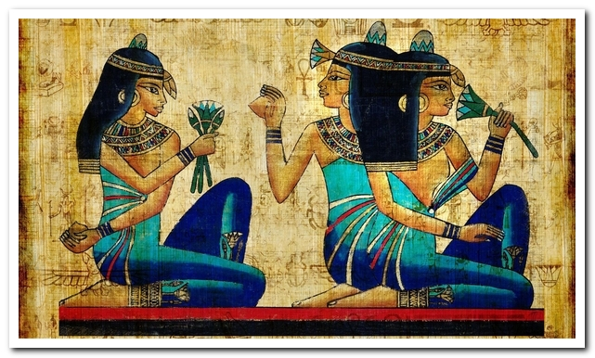

У Стародавньому Єгипті живі квіти, судячи з настінних розписів, використовувалися в релігійних ритуалах. Згадки про прикрашання квітами храмів зустрічаються також в буддійських книгах 735 р. нашої ери.І в Древній Греції, і в середні століття люди використовували рослини і квіти для прикраси свого житла. За часів Середньовіччя церква вважала використання кольорів у світському житті гріховним, тому квіти використовувалися в основному для прикраси церковних інтер’єрів.З плином часу, в епоху Відродження, мистецтво аранжування знову стало бурхливо розвиватися. У 1633 році в Римі навіть виходить перша книга з квітникарства і аранжування «Флора – садова культура квітів». У 16-17 століттях в Європі почали з’являтися перші ботанічні сади і художньо оформлені парки.

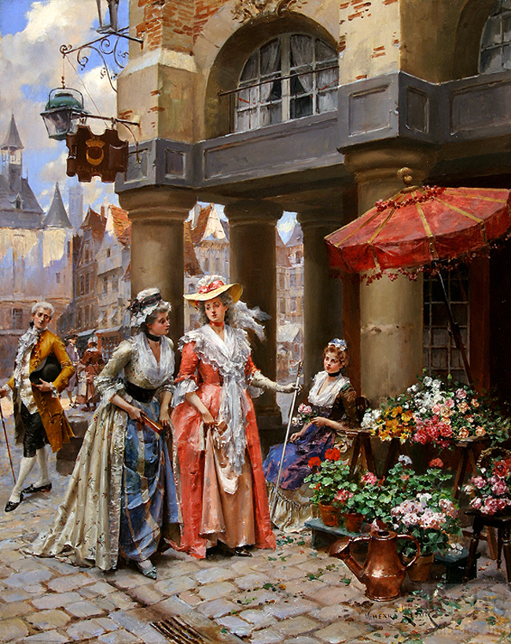

У побут багатих людей міцно увійшли пишні, барвисті букети в дорогих вазах. Часто в їх оформленні використовували штучні, сухі квіти, метелики, птахи. Поступово склався звичай дарувати квіти. В Англії, наприклад, кожна леді повинна була володіти основами аранжування. У дореволюційній Росії мистецтво аранжування також займало важливе місце. Випускалися різні посібники, які навчали складання різних квіткових композицій. Було модно дарувати екстравагантні букетики в мушлях-двустворках, на віялах, пальмових листках, особливою популярністю користувалися роги достатку з дроту та картону, обтягнуті плюшем або оксамитом і наповнені фруктами.В останні роки флористика стала дуже широким поняттям. До неї відносять і аранжування живими квітами, і висушеними рослинами, і фітодизайн (художньо-проектувальну діяльність, пов’язану з рослинами), і гербарізацію, квітковий живопис, який не виключає аплікацій, колажі з використанням замість фарб квіткового матеріалу, висушеного під пресом і багато іншого.Вишукана рослинна скульптура стає центром простору, тому до її створення необхідно підійти з усією серйозністю. Це не картина чи скульптура, яка назавжди залишиться у вашому домі. Фахівці радять створені ними твори оновлювати хоча б раз на рік. Квіткова композиція може бути також «довгограючою». У кожному разі, флористичні об’єкти можуть мати замінні деталі.

1. Самостійна робота гуртківців.

* Робота з літературою (В.О.Бунін «Квітникарство», Д.Г. Хессайон «Все про аранжування квітів»),робота з інтернет-ресурсами. Завдання: розвиток флористики у різні епохи (робота в групах).

**ІV. Заключна частина.**

* Який шлях історичного розвитку пройшла флористика?
* Чи можна вважати флористику наукою?
* Назвіть три основні напрями флористики.
* Обґрунтуйте важливість та значимість флористичних композицій в житті людини.

##### 

**Тема**:***Флористика як стародавній вид декоративно-прикладного мистецтва.***

**Мета**

***Навчальна мета:***

1.Забезпечити засвоєння знань про флористику.

2.Формувати уявлення про флористику як стародавній вид декоративно-прикладного мистецтва.

***Розвивальна мета:***

1.Розвивати творчу активність, пізнавальні інтереси гуртківців.

2. Формувати вміння узагальнювати.

***Виховна мета:*** сприяти формуванню в гуртківців уявлення про флористику як мистецтво; виховувати почуття любові та бережного ставлення до природи ; розвивати в гуртківців почуття прекрасного та уміння створювати прекрасне.

Методи та прийоми: словесні, наочні, практичні.

Тип заняття: засвоєння нових знань та навичок.

Обладнання: література, демонстраційний матеріал.

**Хід заняття**

**І. Організаційна частина.**

1.Перевірка присутності гуртківців.

2.Перевірка готовності гуртківців до заняття.

**ІІ. Вступна частина.**

1.Повідомлення теми та мети заняття:

* Під час сьогоднішнього заняття ми з вами ознайомимося з флористикою як стародавнім видом декоративно-прикладного мистецтва, попрацюємо з літературою та інтернет–ресурсами. Це дасть змогу глибше осмислити матеріал, ознайомитись з такими термінами як флористика, квітковий дизайн,квітникар.

2.Мотивація навчальної діяльності.

- Якщо ви думаєте, що з вас вийде хто завгодно, але тільки не флорист, то ви глибоко помиляєтеся! Навчитися складати композиції з садових квітів – живих і неживих – під силу кожному. І навіть якщо професіонали скептично поставляться до вашого творіння, не біда. Лише б квіткові композиції з садових квітів радували вас і ваших близьких.Завжди найкращим подарунком і вираженням почуттів були квіти. Їх дарують у дні великих торжеств і в звичайні дні, роблячи знаки уваги або намагаючись виразити квітами те, про що важко сказати словами. Добірність, вишуканість, зачарування - і це далеко не усе, що приходить на розум при погляді на квіткові утвори.

**ІІІ. Основна частина.**

1.Висвітлення керівником матеріалу нової теми.

**Загальне значення флористики.**

**Флористика** - це різновид декоративно - прикладного мистецтва і дизайну, яка втілюється у створенні флористичних робіт: букетів, композицій, панно, колажів і подібних творів з різних природних матеріалів (квітів, листя, трав, ягід, плодів, горіхів і так далі), які можуть бути живими, засушеними, консервованими або штучними. Заняття флористикою будуть цікаві всім, кому подобається краса рослин, хто бажає своїми руками створювати маленькі шедеври з квітів, і тим, хто в майбутньому хотів би зробити флористику своєю професією. Яскравість, краса і виразність - ось, що об'єднує моду і квіти. Вони дарують нам візуальну насолоду і створюють гармонію! Людей завжди будуть приваблювати гарні речі, будь то мистецтво, дизайн, мода. А квіти, як і мода, завжди і в усьому мають суть, висловлюють наші емоції і символізують наше ставлення до тих, кому ми їх даруємо, допомагають людям встановити контакт одне з одним.Ще у XVI столітті англійський мініатюрист і ювелір Ніколас Хілліард якось зауважив: "Якщо б гідні люди знали, яка насолода дарує це заняття, як відганяє воно меланхолію, депресію, допомагає уникнути чорних думок і випадковостей, позбавляє від горя і печалі, виліковує гнів і наповнює час, вони б ніколи не кинули б його, не досягнувши повного задоволення". Хоча між цією відвертістю талановитого англійця і сьогоднішнім днем - п’ять століть,з ним погоджуються захоплені люди, незалежно від жанру їх діяльності.

Мистецтво прикрашати живими квітами, листям, гілками, плодами і іншим декоративним матеріалом святкові процесії, одяг, інтер'єри має багатовікову історію. Про це свідчать зразки прикладного та декоративного мистецтва, архітектури, живопису, поезії.У Стародавньому Єгипті квіти широко застосовувалися для прикраси палаців, храмів, при відправленні культових обрядів.

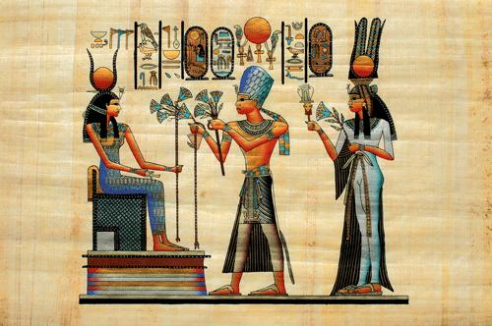

Гілками різних рослин прикрашали в давнину і статуї богів. Спочатку прикрасою служили тільки окремі квіти. Перед зображенням божества клали, наприклад, квіти лотоса. Цей звичай і досі зберігся в буддійських храмах. На великих святах жінки несли квіти в руках. Навіть у вазах, що прикрашали житла єгиптян, було не один отвір для букета, як тепер, а багато маленьких дірочок, куди вставляли окремі квіти. Згодом їх стали об'єднувати в вінки, букети, гірлянди з мальви, шафрану, пелюстків лотоса. Деякі рослини тисячоліттями чудово зберігалися.

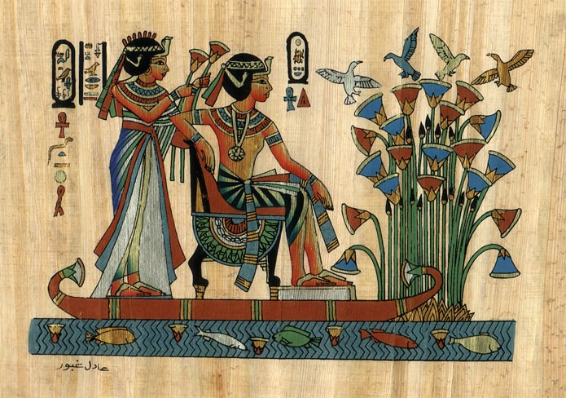

Коли англійський археолог X. Картер в 1929 р. знайшов гробницю Тутанхамона, то вченого найбільше вразили не численні дорогоцінні прикраси, а скромний вінок із квітів, покладений юної вдовою на груди чоловіка. Вінок так добре зберігся, що можна було навіть зрозуміти, які квіти в ньому були: волошка, плоди маку, чорний пасльон і плоди мандрагори - "яблука любові". А деякі боги Єгипту навіть мали вигляд рослин: так, наприклад, бога Нефертума зображували у вигляді лотоса. Квіти були широко поширені у Стародавній Греції і у Стародавньому Римі. Аристофан згадує про сади, в яких троянди і фіалки цвіли взимку у відкритому ґрунті, на сонячних луках. У багатьох країнах квіти і дерева здавна були своєрідними символами. Так, у Давній Греції статуї верховного бога Зевса прикрашали гілками дуба - символом сили.

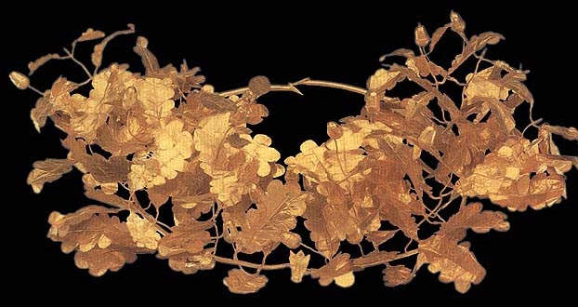

CтатуїбогаморяПосейдона–гілкамиприбережноїсосни; богиніфродіти, красиілюбові–гілкамимірти; Ерота, богалюбові - трояндами; Ніки, богиніперемоги–пальмовоюгілкою; Аполлона, богаСонця–гілкамилавра, символомпошаниіслави; Афіни, богинімудрості, знань, мистецтвіремесла–оливковоюгілкою, щоуособлюємир. Ці символи відіграли велику роль у релігійних обрядах і святах. У Греції існував звичай підносити гілки маслини і лавра видатним полководцям, переможцям спортивних змагань, знаменитим поетам, співакам та ораторам.

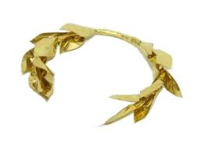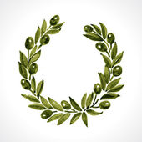

Стародавні греки полюбляли вінки. Вони використовували їх як прикраси на весіллях і святах, під Новий рік, а також носили навесні - на честь богині Флори, що вважалася богинею пробудження природи. Досить поширеним у Давній Греції було мистецтво плетіння вінків. Дуже шанували художників, які виявляли особливий смак у виборі і розташуванні квітів, листя, гілок, що використовували для вінків. Не меншою увагою користувалися вінки і у Стародавньому Римі. На фресках, знайдених у місті Геркуланумі, загиблому при виверженні Везувію в 79 р. н.е., серед інших, зображена голова Геркулеса з лавровим вінком і голова німфи Аркадії, прикрашена вінком з троянд і листя. Культові обряди греків і римлян вимагали різних квіткових композицій. У часи середньовіччя квіти застосовували головним чином для прикраси церковних інтер'єрів, їх вирощували в основному в монастирських садах з суто прикладною метою.

На території Київської Русі одним з найбільш ранніх пам'яток матеріальної культури, що свідчать про вміння використовувати квіти, є всесвітньо відома пектораль, що відноситься до IV ст. до н.е.

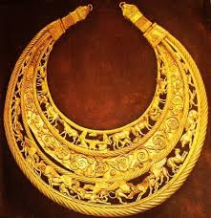

На ній зображена тріада: небо, земля, людина. Середній пояс, що символізує землю, містить зображення квітів і пагонів, листя і птахів. В орнамент художник включив п'ять видів стилізованих квітів, три види декоративних листків і спіралі з дроту, які також використані як дуже виразні композиційні елементи. Звертає на себе увагу композиція з п'яти листків аканта, що виходять з однієї точки. У ній немає повної симетрії, листя красиво вигнуті, відрізняються за розміром. Композиція здається об'ємною. З прийняттям християнства на Русі посилився вплив візантійської культури. Починаючи з XII ст. на окладах ікон і церковних книг переважає повторюваний орнамент з великих квітів, які в’ються на стеблі. Подібні квіти зустрічаються у візантійській і грузинській торевтиці і в заставках рукописів. З XII ст. дійшов до наших днів рослинний орнамент у рельєфах Дмитрівського собору у Володимирі. Найпростіша форма складається з трьох гілок і поступово ускладнюється - число гілок доходить до тринадцяти. Мистецтвознавці схильні сприймати їх як зображення "Древа життя".

Традиційне японське мистецтво аранжування, створення композицій зі зрізаних квітів, пагонів у спеціальних посудинах, розміщення їх у інтер'єрі- це ікебана (яп. ікебана, «іке або икэрю» - життя, «бана або хана» яп. - квіти, буквально «живі квіти»). В основу ікебани покладено принцип вишуканої простоти, що досягається виявленням природної краси матеріалу. Ікебана виникла в Японії в XV столітті і спочатку мала релігійну спрямованість, будучи піднесенням богам в японських храмах.

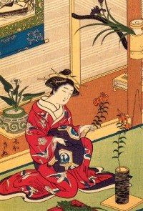

2.Самостійна робота гуртківців.

* Робота з літературою ,робота з інтернет-ресурсами.
* Гра «Квіткові традиції різних народів»(керівник демонструє картинки різних квіткових композицій, гуртківці відносять їх до тих чи інших історичних епох.)

**ІV. Заключна частина.**

* Чому флористику вважають стародавнім видом декоративно-прикладного мистецтва?
* Чому рослини мали таке важливе значення у житті різних культур?

**Тема:*Рослинні мотиви у народному мистецтві.***

**Мета**

**Навчальна мета:**

1.Забезпечити засвоєння знань про рослинні мотиви у народному мистецтві.

2.Формувати уявлення про рослинні мотиви у побуті українського народу.

3. Навчити гуртківців виготовляти ляльку-оберіг з кукурудзяного листя.

**Розвивальна мета:**

1.Розвивати творчу активність, пізнавальні інтереси гуртківців,взаємодопомогу, вміння працювати в колективі.

2. Формувати вміння узагальнювати.

3. Розвивати в гуртківців почуття прекрасного, почуття художнього смаку, уміння створювати прекрасне.

**Виховна мета:** сприяти формуванню в гуртківців уявлення про флористику як мистецтво; виховувати почуття любові та бережне ставлення до природи ; розвивати в гуртківців почуття прекрасного та уміння створювати прекрасне.

Методи та прийоми: словесні, наочні, практичні.

Тип заняття: засвоєння нових знань, формування практичних умінь та навичок.

Обладнання: наочний матеріал, ножиці, нитки, дріт, кукурудзяне листя, клаптики тканини.

**Хід заняття**

**І. Організаційна частина.**

1.Перевірка присутності гуртківців.

2.Перевірка готовності гуртківців до заняття.

**ІІ. Вступна частина.**

1.Повідомлення теми та мети заняття:

- Сьогодні на занятті ми з вами познайомимося з традиціями використання рослин у побуті та мистецтві українського народу. Також виготовимо ляльку – оберіг з кукурудзяного листя.

Рослинний світ—дерева, квіти, трави — міцно вкорінений у традиційній свідомості українського народу. Пишна природа, літнє різнотрав'я не може залишити людину байдужою, а тому рослини присутні і в піснях, і в казках, і в приповідках; з ними пов'язані повір'я та забобони, вони є неодмінними атрибутами лікувальних та магічних дій, родинно-побутових та календарних обрядів.

* У вас було завдання підготувати до сьогоднішнього заняття пісні, прислів’я, обряди українського народу, пов’язані з рослинами. (Діти зачитують підготовлений матеріал.).

**ІІІ. Основна частина.**

1.Висвітлення керівником матеріалу нової теми.

Можна згадати багато переказів, де згадується чудодійна, чарівна сила рослин. Візьмемо хоча б історію про пошуки квітки папороті, яка виконує будь-які бажання того, хто нею володіє; оповіді про чарівну розрив-траву, яка відмикає будь-які замки, чи про траву нечуйвітер. Певно, через свою пишність буйний квітмає здатність розпускатися рано навесні, зілля частіше асоціюється в народній уяві змолодістю, весною,розквітом, здоров'ям.   
Були, втім, і нечисті, "відьомські", "бісівські" рослини (приміром, белена, дурман,осот). А такожрослини-обереги, які використовувались для захисту від нечистої сили та лихого ока. Рослинний світ, відіграючи важливу роль у світоглядній сфері традиційно-побутової культури українців, широко представлений в українській народній орнаментиці. Ми зустрічаємо рослинні орнаменти і на керамічних виробах, і в петриківських розписах, і в архітектурномудекорі.Окрему цікавість для нас становлять орнаменти на тканинах,зокрема на одязі, оскільки їхня символіка зберігає нарівні з глибокою архаїкою також і відображення тих процесів, які відбувалися в етнічній культурі українців та в українському суспільстві впродовж останніх кількох століть і, особливо, в XIX—XX ст. Відомий український дослідник народної орнаментики М. Селівачов вважає, що рослинне осмислення назв більшості візерунків, навіть найбільш геометризованих та абстрактних, належить до її специфічних рис. Це зауважували й інші.Але щодо орнаментів вишивок на одязі, то, хоча вишитий рослинним орнаментом одяг відомий за археологічними даними ще з давньоруської доби, переважати саме в народних вишивках рослинні орнаменти почали тільки з XIX ст.(Демонстрування наочності.)

Нас у цьому разі більш за все має зацікавити той факт, що перехід від домінування однієї групи орнаментів до іншої відбувався поступово, разом із змінами в традиціях та етнічній культурі українців.Найбільші зміни припадають на середину XIX ст. У цей період відбувався складний процес перетворення геометричних мотивів у рослинні форми. Рослинні мотиви поступово посідали чільне місце в складних орнаментальних комплексах. Поширилися такі візерунки, як "сосонки", "хвойки", "берізки", вазонки, листя дуба, цвіт калини та інші. Складні композиції з рослинних мотивів живописного характеру стали домінуючими наприкінці XIX ст. на півночі Київщини, на Сумщині, півдні Чернігівщини, Волині. Змінам однієї групи орнаментів на іншу сприяли різні чинники, але, на нашу думку, це не могло вплинути на докорінну зміну функцій орнаментів вишивок. Тобто, хоча наперед почала виступати декоративна, естетична функція вишивки, знаковість її орнаментів не втратила свого значення. Інакше кажучи, рослинні орнаменти та орнаменти рослинної назви могли де в чому перебрати на себе функції давніших геометричних орнаментів і, відповідно, деякі специфічні риси їхньої символіки. Ми можемо виділити кілька груп рослинних орнаментів: в'юнкі рослинні, дерева та кущі, квіти, чародійні рослини. Характерно, що в більшості випадків саме зображення рослини може не читатися, бути абстрактним, а мотиви—різнитися за назвою. Отже, коли йдеться про чіткий малюнок, приміром, ягід чи винограду, ми можемо говорити про дійсне існування системи рослинних зображень, яка утверджується у вишивках на одязі українців у XIX — на початку XX ст.Але коли звернутися до сильно геометризованих та геометричних зображень, які лише осмислюються як рослинні, то можна припустити, що власна символіка цих зображень, пов'язана з архаїчними рисами свідомості, могла зберегтись, але назва цим мотивам була підібрана більш сучасна, відповідна до змін у народній культурі даного періоду. Зокрема, нам траплялись варіанти назв геометричних орнаментів, які демонструють саме поступовість змін та їхній частковий характер: суто геометричні мотиви називалися "барвінки", "хмелик", "сосонка", або інакше — "павонія", "фуксія".

2.Самостійна робота гуртківців. (Робота в парах)

* Зараз у вас буде завдання створити на аркуші паперу рослинні орнаменти, які на вашу думку домінували в нашій місцевості.
* Обґрунтуйте свої малюнки.

1. Практична робота.

***Технологічна картка.***

***Виготовлення ляльки-оберега а кукурудзяного листя******.***

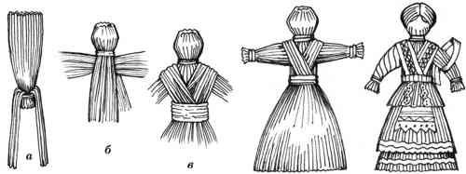

***г д***

1. 5-6 довгих листків тісно зв'яжіть з одного краю міцною ниткою, виверніть навиворіть, сформуйте кульку (яка буде головою ляльки) і знову зв'яжіть.(мал.***а)***.
2. Для виготовлення рук розподіляймо навпіл пучок і вставляє­мо у просвіт дротину, обплетену листям або косичку, сплете­ну з 3 смужок повздовжніх половинок «обгортки».(мал.***б***).
3. Кінці косички чи жгута перев’яжіть ниткою, зайве обріжте, залишивши фрагмент листка для вирізання долоні.
4. Зробіть 1-2 перев'язки для утворення шиї. Усі розміри визначайте на око, але не забувайте, що вони мають відповіда­ти пропорціям ляльки.
5. Наступну перев’язку зробіть на поясі.(мал***.в***).
6. Для спідниці: 2-3 широких листки підв’яжіть на «поясі» довгими кінцями догори. Відігніть листки вниз і сформуйте пишну спідницю.(мал.***г***).
7. З клаптика кольорової тканини зробіть фартушок, хустинку, одягніть намисто з бісеру, з клоччя або ниток сплетіть коси. Можна весь одяг зробити з мокрих тонких кукурудзяних об­горток.(мал***.д***)
8. Поділ плаття підріжте ножицями, рівняючи довжину.
9. Для того, щоб зафіксувати ляльку вертикально, у перев’язку на поясі зсередини вставте дерев’яну паличку та закріпіть її у пінопласті чи корку.

**ІV. Заключна частина.**

* Чому рослинні мотиви займали таке важливе місце у мистецтві та побуті українців?
* У яких мистецтвах використовувались рослинні мотиви?
* Чому для нашої ляльки ми використали кукурудзяне листя?
* Що було найважчим у нашій роботі?

**Тема:*Квіти в звичаях та обрядах українського народу.***

**Мета**

**Навчальна мета:**

1.Забезпечити засвоєння знань про значення квітів в звичаях та обрядах українського народу.

2.Формувати уявлення про обряди та звичаї українців.

3. Узагальнити знання гуртківців про роль рослин у побуті та віруваннях українського народу.

3. Навчити гуртківців виготовляти квіти з кленового листя.

**Розвивальна мета:**

1.Розвивати творчу активність, пізнавальні інтереси гуртківців,взаємодопомогу, вміння працювати в колективі.

2. Формувати вміння узагальнювати.

3. Розвивати в гуртківців почуття прекрасного, почуття художнього смаку, уміння створювати прекрасне.

**Виховна мета:** сприяти формуванню в гуртківців уявлення про роль квітів в звичаях та обрядах українців; виховувати почуття любові та бережне ставлення до природи ; розвивати в гуртківців почуття прекрасного та уміння створювати прекрасне; любов та повагу до обрядів та звичаїв свого народу.

Методи та прийоми: словесні, наочні, практичні.

Тип заняття: комбінований.

Обладнання: наочний матеріал, ножиці, нитки, дріт, кленове листя, клей.

**Хід заняття**

**І. Організаційна частина.**

1.Перевірка присутності гуртківців.

2.Перевірка готовності гуртківців до заняття.

**ІІ. Вступна частина.**

1.Повідомлення теми та мети заняття:

- Сьогодні на занятті ми з вами познайомимося із звичаями та обрядами українського народу, які пов’язані із використанням квітів. Також виготовимо квіти з кленового листя.

* У вас було завдання підготувати матеріали до сьогоднішнього заняття, а саме, обряди та звичаї українського народу, пов’язані з рослинами. (Діти зачитують підготовлений матеріал.).

**ІІІ. Основна частина.**

1.Висвітлення керівником матеріалу нової теми.

Серед символіки, широко використовуваної українським народом у повсякденному житті, а нині несправедливо призабутої,— ***символіка використання квітів***. Квіти, які зараз ми розуміємо не більше як вияв приязні й повагиу часи давні мали ритуальну значимість, яка і зараз вгадується в обрядах, особливо родинних. Наприклад, весільні короваї прикрашались кетягами калини, горщечок з кашею на хрестинах — ритуальним букетиком — «квіткою», що складався з квітучих трав, гілочок калини, колосся тощо. У практиці ритуального використання квітів знаходимо сліди найдавніших вірувань, пов'язаних з культом Великої богині — уособленням життя, землі й плодючості.

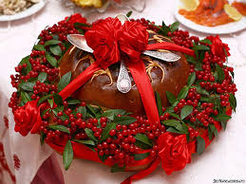

Цей культ зародився ще у скіфські часи, а пізніше знаходив вияв у пошануванні давньоруської берегині, рожаниці, Мокоші. Наявність культу Великої богині за археологічними даними простежується на Середньому Подніпров'ї аж до періоду розквіту Київської Русі. Є відомості, що у слов'ян богиня життя і плодючості Жива (Сіва) зображувалась в образі жінки з квітами в руках. У трансформованому вигляді цей образ зберігся на старовинних вишивках, в українському мистецтві дерев'яного різьблення. У X—XII ст. образ Великої богині у пишному оточенні квітів, звірів і птахів зникає як культ, залишившись у родинній обрядовості та у повір'ях.

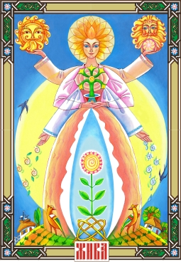

Що ж знаємо ми сьогодні про символіку квітів та трав у традиційних українських обрядах і звичаях? Це, насамперед, обереги: ***полин і петрушка*** — від русалок на русалчин Великдень; ***м'ята, любисток, татарське зілля***, якими прикрашали хати на Трійцю, хрест із пахучих трав на покуті — охорона від злих сил; ***пахуча трава, освячена на Маковея***,— захист від «вроків», «навіювання» тощо. Що стосується певних квітів, то здавна на Україні ***калина*** вважалась символом любові, щастя, здоров'я, багатства, краси, символом надії або розлуки, а також зв'язку з потойбічним життям. Як ми вже говорили, на весіллях калиною оздоблюють коровай та гільце, вбрання нареченої, щоб підкреслити її чистоту, дівочу невинність, а також одяг молодого та весільні вінки. На хрестини калину затикали у калачі, шишки для кумів, клали в першу купіль дитини. Дівчата садили це дерево і на могилах коханих. Перед розлукою або ж освідчуючись у коханні теж дарували кетяг калини.

Схожа символіка і ***барвінку***: його клали біля новонародженого, на весільне гільце і коровай оздоблювали барвінком, а за невинність молодої батьків вшановували, виставляючи на хаті вінок з барвінком та калиною. Вінки з барвінку клали на голови молодих на весіллі, на обрядові свята дівчата теж завжди використовували ці квіти, а на могилах посаджений барвінок символізував вічну пам'ять за померлими.

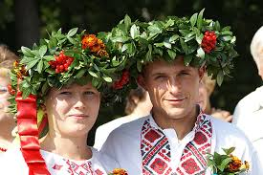

Збереглись у традиціях і пізніші нашарування символіки квітів, які, можливо, не всі виникли на Україні, але побутували серед нашого народу. Наприклад, подарований ***букетик волошок*** говорить про скромність і ніжність; ***квітучий барвінок*** — про освідчення в коханні; ***білий бузок*** — натяк на скромність; ***листок папороті*** символізує довір'я; ***червоні садові маки*** означають красу і молодість; ***польові ж маки*** натякають на глупоту; ***лілові фіалки*** засвідчують невтішну тугу за померлим, ***фіалки ж інших кольорів*** утверджують радість, веселощі; ***квітка едельвейса*** (шовкова косиця) — символ кохання і мужності, вірності і патріотизму.

2.Самостійна робота гуртківців (робота в парах).

* Зараз у вас буде завдання об’єднатись в пари, обрати квітку, зобразити її на папері, обгрунтувати її значення в обрядах та звичаях українців, її символіку та значення кольору. Під час цього завдання можна користуватися матеріалами, які ви підготували дома та інтернет-ресурсами.

1. Практична частина.

Виготовлення квітів з кленового листя.

* Маєте нестримне бажання власноруч створити щось дуже гарне і незвичайне? Тоді пропоную вам виготовити оригінальні букети з кленового листя! Ці квіти можна дарувати і рідним, і друзям. Уявляєте, як вони зрадіють такому подарунку? Букет із осіннього золота неодмінно підніме настрій та прикрасить будь-який інтер’єр.

# *Технологічна картка.*

***Виготовлення троянд з осіннього листя***

1.Згортаємо листочок навпіл, гладенькою стороною доверху.

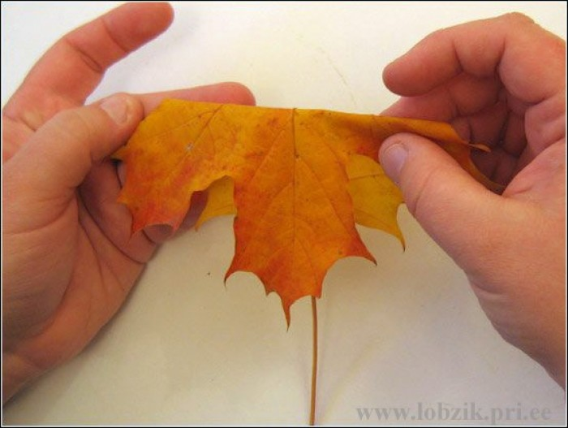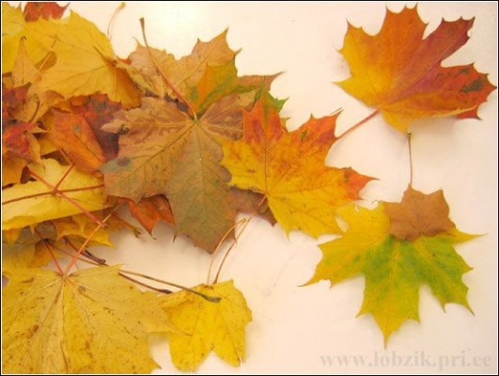

2.Тепер потрібно зробити серцевину для майбутньої троянди. Для цього згортаємо листочок в тугий рулончик.

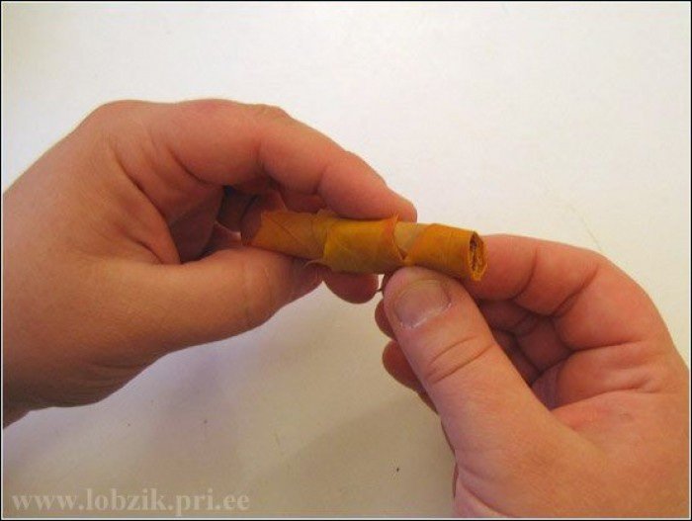

3.А зараз обережно прикладаємо «пелюстки» майбутньої квітки. Берем другий листочок і в центрі його розміщуємо серцевину майбутньої троянди. Увага! Розміщуємо листок так, аби лицева його сторона була всередині квітки.

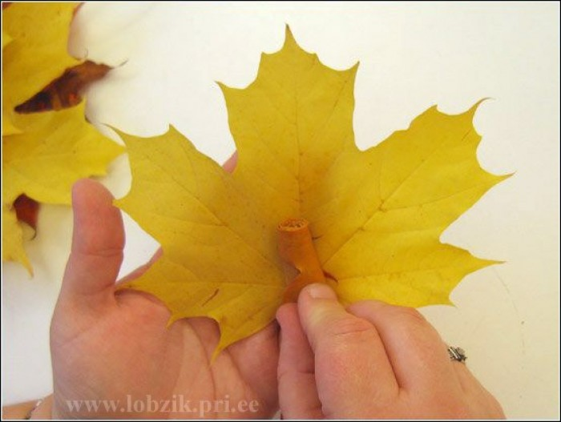

4.Відгинаємо половину листочка назад. Слідкуйте, щоб верхня частина зігнутого листка була вище від серцевини приблизно на сантиметр.

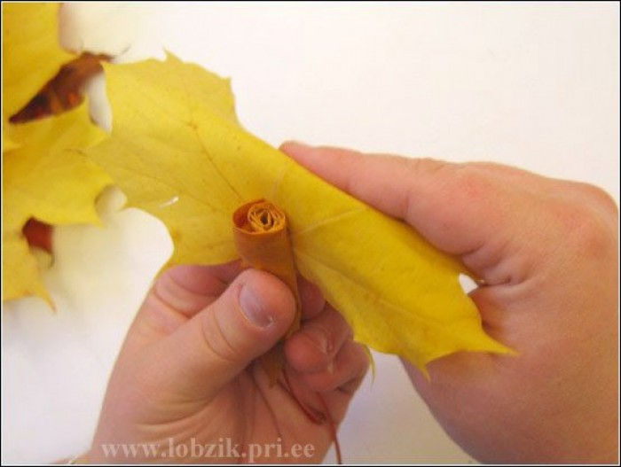

5.Тепер обгортаємо зігнутим навпіл листком серцевину з обох боків.

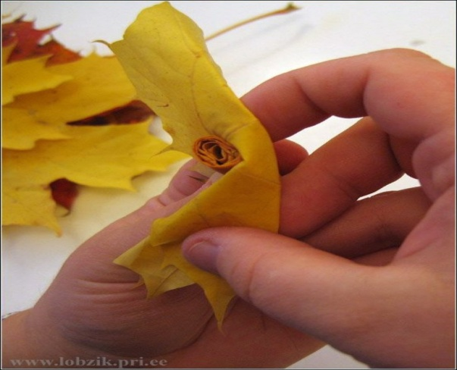

6.Не забувайте надійно притримувати нижній край листка біля основи «троянди».

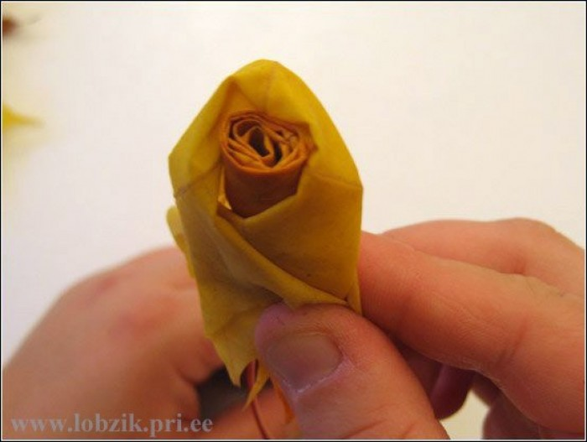

7.Для наступної пелюстки вам знадобиться ще один новий листок. Зігніть його так, як і попередній, та обгорніть навколо майбутньої квітки, тільки з протилежної першій пелюстці сторони.

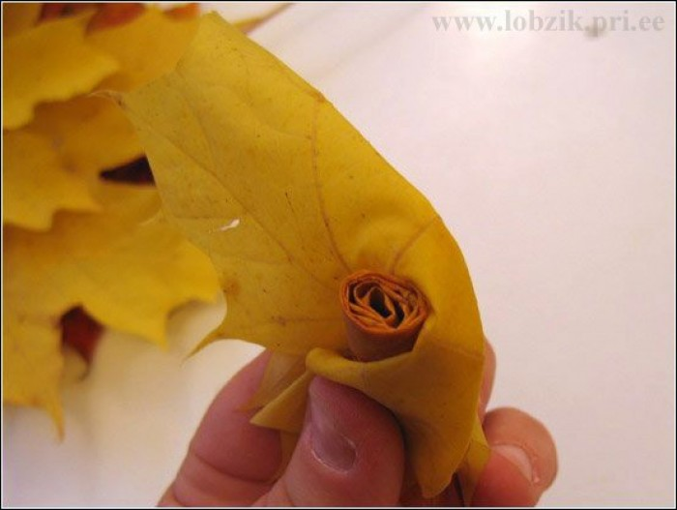

8.Так само формуйте та розміщуйте і інші листочки, поки у вас не вийде ось така осіння диво-троянда!

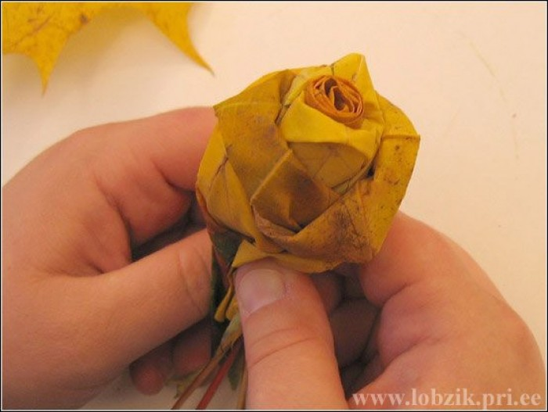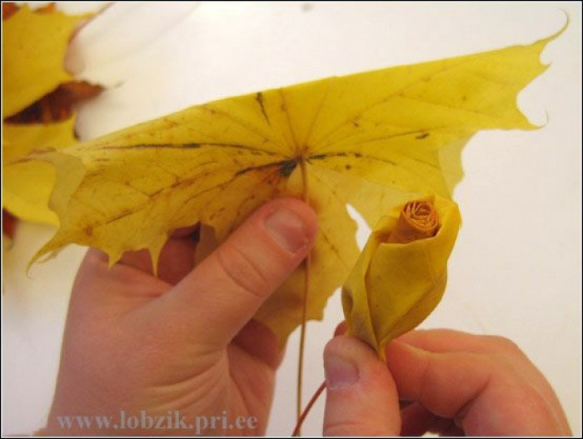

9.Коли квітка буде готова, не забудьте обв’язати її основу нитками, щоб троянда тримала форму. З таких незвичайних квітів можна робити неймовірно красиві, унікальні букети!

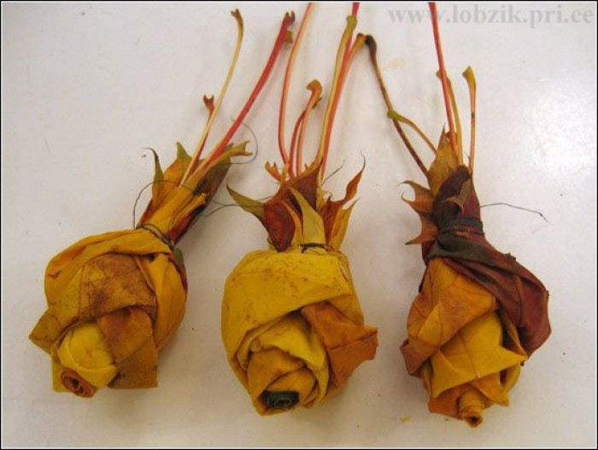

10.Аби «зелень» через кілька днів не зів’яла та не поскручувалась в трубочки, кленове листя можна випрасувати поміж газетними листами. Але будьте обережними, аби не пошкодити поверхню листка!

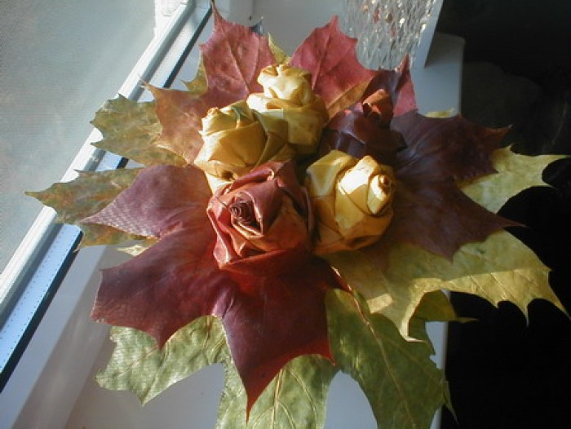

11.Хочете, щоб ваш виріб довше милував очі друзів та рідних? Маєте нагоду продовжити йому життя! Візьміть пензлика, вмочіть його в рослинну олію та змажте нею вже готові троянди. Пелюстки квітів стануть м’якими, довше не засихатимуть та не втрачатимуть кольору.

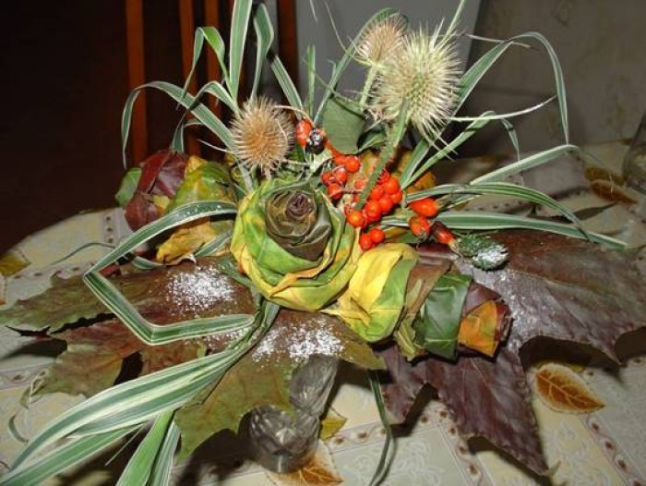

**ІV. Заключна частина.**

* Чому саме квіти займали таке важливе місце у звичаях та обрядах українського народу?
* Які саме квіти найчастіше використовувалися і чому ?
* Чи сподобалось вам виготовляти квіти з осіннього листя? Чому?
* Які переваги та недоліки природного матеріалу?
* Що було найважчим у нашій роботі?
* Зараз проведемо демонстрацію ваших букетів. Визначимо кращі вироби.

**Тема:*Букети: стилі і форми.***

**Мета**

**Навчальна мета:**

1.Забезпечити засвоєння знань про букети: стилі та форми.

2.Формувати уявлення про правила створення букетів та композицій.

3. Узагальнити знання гуртківців про стилі та форми букетів.

3. Навчити гуртківців створювати букети відповідно до правил флористики.

**Розвивальна мета:**

1.Розвивати творчу активність, пізнавальні інтереси гуртківців,взаємодопомогу, вміння працювати в колективі.

2. Формувати вміння узагальнювати.

3. Розвивати в гуртківців почуття прекрасного, почуття художнього смаку, уміння створювати прекрасне.

**Виховна мета:** сприяти формуванню в гуртківців уявлення про роль квітів в звичаях та обрядах українців; виховувати почуття любові та бережного ставлення до природи ; розвивати в гуртківців почуття прекрасного та уміння створювати прекрасне.

Методи та прийоми: словесні, наочні, практичні.

Тип заняття: комбінований.

Обладнання: наочний матеріал,плакати із зображенням схем ліній букета, та зображення букетів та композицій, квіти, рослинний матеріал, матеріал для декорування букетів, альбомні листки та олівці.

**Хід заняття**

**І. Організаційна частина.**

1.Перевірка присутності гуртківців.

2.Перевірка готовності гуртківців до заняття.

**ІІ. Вступна частина.**

1.Повідомлення теми та мети заняття:

- Сьогодні на занятті ми з вами познайомимось із поняттям «букет», формами букета та стилями. Навчимося правильно створювати букети, дотримуючись відповідних правил.

* Що, зазвичай, допомагає вам при складанні букета?
* Діти, а чи знаєте ви звідки походить слово «букет» і що воно означає?

2.Мотивація навчальної діяльності.

Слово букет з’явилося у XIV – XVст. і в перекладі з французької означає «зібрана разом група квітів». Однак, за формою і значенням воно в той час відповідає сучасному поняттю бутоньєрка, тобто, невеличкий букет із запашних рослин. Жінки приколювали їх до суконь, чоловіки вставляли у петлиці.Пройшло два століття і значення букета змінилося. У моду увійшли великі букети складних геометричних форм. За допомогою каркасу із дроту їх встановлювали у спеціально виготовлені підбукетниці. І лише в кінціXIX ст. букет став не тільки прикрасою приміщень чи стола, а й подарунком. Він залишався ще громіздким, складався з великої кількості квітів, його прикрашали різноманітними травами, листям і навіть пір’ям. Із часом теорія і практика складання букетів удосконалювалась і сучасні аранжування включають невелику кількість квітів із застосуванням інших допоміжних матеріалів. Останнім часом підвищилась зацікавленість до дизайну помешкань. І, як наслідок, до флористики та фітодизайну. Сучасна флористика містить в собі аранжування живими та штучними квітами і сухими рослинами та складання пласких композицій (панно, колажі) з використанням квіткового матеріалу. Квіти можна поєднувати між собою за законами гармонії, подібно до того, як ноти поєднуються у музичному творі . Довершеність будь-якої квіткової композиції залежить не тільки від того, які квіти беруть для її створення. Із найпростіших польових квітів можна зробити чаруючий око вінок, букет, настінне панно. Водночас найкрасивіші і найдорожчі квіти можна так невдало поєднати між собою, що вони втратять свою природну привабливість.

**ІІІ. Основна частина.**

1.Висвітлення керівником матеріалу нової теми.

***Букет і композиції. Композиції ліній, форма букету. Групування і симетрія.***

(форма проведення: розповідь з елементами бесіди)

**Флористика** – досить молодий напрямок у мистецтві. Якщо надати визначення флористики, то це частина прикладного мистецтва, яка займається складанням художніх композицій з рослин. Флористика має три головні напрямки: складання композицій з живих квітів, із сухостою, та зі штучних рослин. Найбільш поширеними видами квіткових композицій є: букети, квіткові композиції, вінки; бутоньєрки, панно.

Хіба можна уявити собі наш світ без квітів? Без них сама краса б посмутніла! Людина почала милуватися квітами з моменту свого становлення особистістю, тобто власне з того моменту, як відчула себе людиною. З найдавніших часів квіти наші постійні супутники в самі радісні, урочисті і трагічні хвилини. Вони допомагають нам виразити яскравіше нашу любов, захоплення, повагу, вірність і пам'ять.

Само слово «букет» з'явилося у Франції. Воно означає зібрану разом красиву зв'язку зрізаних квітів. Букети прийшли на зміну вінкам та гірляндам з живих квітів. Вперше букети з'явилися в 14-15 століттях. Якщо в Середні століття прикраси з квітів служили в основному тільки релігійним цілям, то в епоху Відродження це мистецтво знову знайшло свободу і стало бурхливо розвиватися. Одна з перших дійшла до нас книга по аранжуванні, яка вийшла в 1633 році в Римі під назвою «Флора або садова культура квітів». Для європейських інтер'єрів того часу характерна велика кількість квітів. Правда, букети тоді ставили в першу чергу для запаху, і тільки вже потім як елемент декору. Маленькі букетики прикрашали костюми знаті тієї епохи і служили навіть своєрідною мовою спілкування.

У нас в країні до середини 18-го століття переважала мода на букети в стилі «Вікторія» (круглий) або «Помпадур» (односторонній вертикальний). Прикрашений спеціальною мереживною серветкою, букет «Вікторія» міг містити в собі до 100 і більше квітів і нагадував собою таку собі маленьку клумбу! Квіти містилися в спеціальні футляри, розкішно прикрашені стрічками, мереживом і коштовними каменями. Для тривалого зберігання призначалися макартовскі букети, що носили ім'я віденського декоратора Ганса Макарта. Вони складалися з засушених і підфарбованих квітів і плодів, різних трав, пір'я екзотичних птахів і зберігалися, зазвичай, під спеціальними скляними ковпаками. З 19 століттям прийшла мода на букети в стилі бідермейер. У цих букетах використовували не тільки живі і засушені квіти, а й різні мережива, рюші, оксамит. У такому букеті були видні тільки голівки квітів, зібрані щільно один до одного і складові різнокольорові кільця, розташовані одне в іншому. На початку 20-го століття квіткові композиції набули більш строгого вигляду і елегантності. Велика увага в букеті приділялася свободі і пластиці кожної квітки. Стиль модерн приніс любителям квітів асиметричний букет з невеликою кількістю квітів.

Сьогодні різноманіття технік і флористичних матеріалів дозволяє виконувати букети та композиції самих різних стилів, даючи можливість кожному майстру-флористу в повній мірі висловити своє бачення світу, а нам з вами насолоджуватися прекрасними квітковими шедеврами, створеними природою і людиною.

***Форма букетів і композицій.***

Форма – це обриси, зовнішній контур предмету. В більшості випадків розмова йде проформу, коли обрис має простий контур. Якщо ж контур складний, то використовують ті лінії, котрі доторкуються з кінцевими крапками і котрі обрамують контур.

Більшість букетів мають просту форму, незначну кількість квітів та їх природне розміщення. Форма залежить від виду квітів, їх будови або суцвіть, довжини квітконіжки, їхньої кількості та призначення.Розрізнюють наступні форми букетів та композицій:овальні(мал..2); кулеподібні(мал..1); трикутні(мал..3,4,5);серпоподібні(мал..6); вертикальні(мал..7,8).

***Форми букетів.***

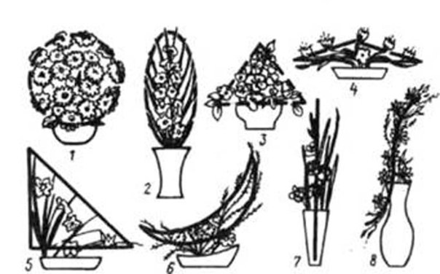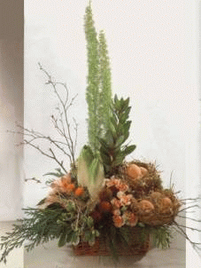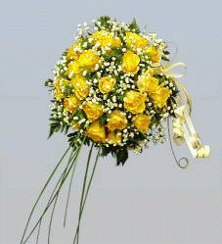

Кулеподібні Трикутні

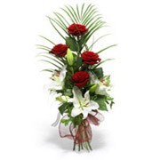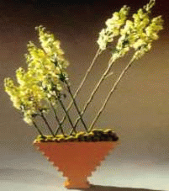

Асиметричні Вертикальні

Форма букета залежить від будови квіток або сухоцвіть, довжини квітоніжки, кількості їх та призначення. (демонстрування наочності).Круглі букети виготовляють із великої кількості квітів одного кольору або перехідної гами кольорів. У такі композиції включають (анемони, айстри, волошки, маки, фіалки, нагідки). Вони прикрашають кімнату, туалетний столик. Круглі букети із троянд, лілій рекомендують для наречених.

Для оформлення інтер’єру з використанням великих і високих підлогових ваз застосовують композицію овальної форми, а рослини добирають із довгими стеблами й видовженими суцвіттями (демонстрування наочності).

Оформлюючи стіл, використовують трикутну форму букета з квітами темних відтінків, підкреслюючи строгість і врочистість. Коли треба прикрасити вузький проміжок, застосовують вертикальну або S – подібну композицію (демонстрування наочності).

***Стилі флористики***

Прийнято виділяти чотири стилі флористики: вегетативний, декоративний, форм-лінійний і паралельний.

**Вегетативний стиль** припускає аранжування, виконані зі зрізаних квітів і зелені, підібраних з обліком їхніх індивідуальних особливостей, середовища перебування, форми росту. Такі композиції виглядають дуже гармонійно, природно й вражають природним зачаруванням використовуваних компонентів і майстерністю флориста, що зумів уловити й передати це зачарування.

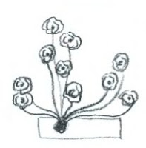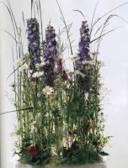

**Декоративний стиль** спрямований на створення з великої кількості різних квітів єдиної композиції, що буде дивитися як ціле, увібравши в себе індивідуальність компонентів і виявивши миру щось нове, незвичайне.

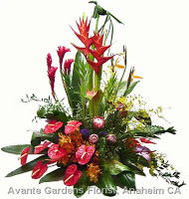

**Форм-лінійний стиль** проповідує, як правило, асиметричне розміщення. На відміну від декоративного стилю, форм-лінійний ставить в основу особливості всіх використовуваних матеріалів, причому їхня кількість мінімальна. Що стосується форм, використовуваних при створенні форм-лінійних композицій, то тут має місце й площина аркуша, і різні геометричні фігури (куля, куб).

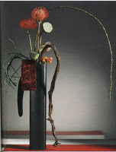

**Паралельний стиль** припускає створення композицій зі зрізаних квітів і трав, розташованих рядами (горизонтально або вертикально). Кожний з рядів складається з рослин певного виду й кольору. Композиції, виконані в паралельному стилі, дуже ефектно виглядають у високих декоративних вазонах або плошках.

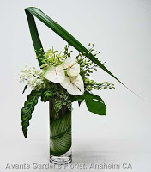

3.Практична робота

(*з метою закріплення матеріалу*)

1. Робота в групах

- Зараз я вам запропоную об’єднатись у 3 групи та створити за допомогою олівців та альбомних листків букети, керуватись ви будете схемами, на яких зображені форми букетів.

(Намалювавши малюнки, учні обґрунтовують їх. Керівник допомагає і аналізує роботу гуртківців).

2.Створення осінніх букетів.

- Зараз кожна група буде створювати букет з природного матеріалу, але не хаотично, а дотримуючись певних правил.

## Як правильно скласти букет:

1. Квіти, використовувані для створення букета повинні бути однієї колірної гами. Тоді букет буде ніжним і дуже красивим. Якщо використовувати квіти контрастних кольорів, то ваш букет вийде занадто строкатим і недоладним.
2. Поєднуйте у своєму букеті різні за розміром і формою види квітів. Від такого поєднання букет тільки виграє і виходить більш оригінальним, ніж при використанні для його створення квітів одного виду.
3. Розташовуйте більш бліді або дрібні квіти по краю букета, а в центр помістіть яскраві або більш великі квіти. Обрамляють букет великі суцвіття і листя, які не повинні сильно звисати вниз.
4. Обов’язково використовуйте для прикраси вашого букета зелень. Це може бути листя пальми, гілочка аспарагуса (ялинка). При цьому пам’ятайте, що зелень повинна лише підкреслювати красу квітів, а не закривати їх.
5. Букет буде виглядати набагато цікавіше, якщо для його створення ви будете використовувати квіти, що мають різну стадію розпуску, починаючи від повністю розкритої квітки і закінчуючи щільним бутоном.
6. Намагайтеся не збивати в букеті квіти в одну «купу», а розміщуйте їх вільно.
7. Більш природно виглядають букети для створення якихвикористовують квіти різної висоти.

3. Самостійна робота гуртківців.

Кожна група демонструє свій букет та проводить його захист.

**ІV. Заключна частина.**

* Які форми букета вам відомі?
* Назвіть стилі букета?
* Чому так важливо дотримуватись певних правил при складанні букетів?
* Що у вашій роботі було найважчим? Що найлегше?
* Чи знадобляться вам отримані сьогодні знання у подальшому?
* Чи захочете ви у майбутньому працювати флористом?

**Тема:*Квіткові композиції та основні тенденції їх побудови: симетрія, лінія, колір, пропорції, фон, текстура, урівноваженість.***

**Мета**

**Навчальна мета:**

1.Забезпечити засвоєння знань проосновні тенденціїквіткових композицій

їх побудову: симетрію, лінію, колір, пропорцію, фон, текстуру, урівноваженість.

2.Формувати уявлення про правила створення композицій.

3. Узагальнити знання гуртківців пропобудову композиції: симетрію, лінію, колір, пропорцію, фон, текстуру, урівноваженість.

4. Навчити гуртківців створювати квіткові композиції відповідно до правил флористики.

**Розвивальна мета:**

1.Розвивати творчу активність, пізнавальні інтереси гуртківців,взаємодопомогу, вміння працювати в колективі.

2. Розвивати в гуртківців почуття прекрасного, почуття художнього смаку, уміння створювати прекрасне.

**Виховна мета:** сприяти формуванню в гуртківців уявлення про основні тенденції побудови композицій; виховувати почуття любові та бережне ставлення до природи ; розвивати в гуртківців почуття прекрасного та уміння створювати прекрасне.

Методи та прийоми: словесні, наочні, практичні.

Тип заняття: комбінований.

Обладнання: наочний матеріал,плакати із зображенням схем та композицій, квіти, рослинний матеріал, вази, матеріал для декорування букетів, альбомні листки та олівці.

**Хід заняття**

**І. Організаційна частина.**

1.Перевірка присутності гуртківців.

2.Перевірка готовності гуртківців до заняття.

**ІІ. Вступна частина.**

1.Повідомлення теми та мети заняття:

- Сьогодні на занятті ми з вами познайомимось із поняттям «квіткові композиції» та основними тенденціями їх побудови: симетрія, лінія, колір, пропорції, фон, текстура, урівноваженість.

2. Актуалізація опорних знань.

- Яку роль відіграють рослини в житті людини?

- Яким чином людина залучає рослинні елементи до створення штучного простору (свого оточення)?

- Назвіть свою улюблену квітку і розкажіть, що саме вас у ній вразило (форма, колір, ареал зростання тощо).

- Від чого залежить краса букета?

- Що слід враховувати при розміщенні квітів у букеті?

- Розказати про мистецтво аранжування квітів у букеті.

2. Мотивація навчальної діяльності.

Готових рецептів для складання квіткових композицій немає і не може бути. Проте для створення будь-якої аранжировки слід знати, для чого вона призначена, бути ознайомленим із теорією її складання, вміти правильно підібрати посуд і пристрої для ставлення квітів.

– Як на вашу думку, що є композицією і що потрібно знати для її створення?

**ІІІ. Основна частина.**

1.Висвітлення керівником матеріалу нової теми.

**Композиція** (від латинського composition – складаю), справляє добре враження, що ґрунтується на єдності сприйняття окремих образотворчих елементів – ліній, форм, колірних поєднань. Ці елементи виходять із таких принципів композицій, як пропорції, гармонія, групування.

* Як на вашу думку, що є лінією композиції?

Лінія – основний елемент будь-якої композиції. Головні геометричні лінії: горизонтальна, яка підтримує рівновагу, спокій; вертикальна – стрункість, повітряність; діагоналі – активні або висхідні і пасивні або низхідні.

***Лінії композиції.***

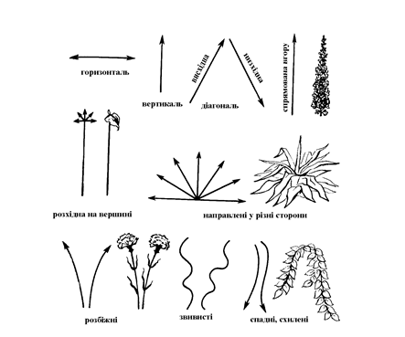

У природі дуже рідко зустрічаються рослини з чітко вираженими геометричними лініями. Тому при складанні композицій квітникарі широко використовують лінії.

Особливо широко й повно використовують лінії японські майстри у своїх всесвітньо відомих квіткових композиціях «ікебанах», застосовуючи гілки, корені та інші допоміжні матеріали.

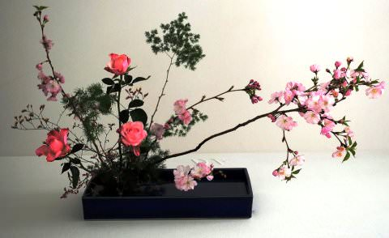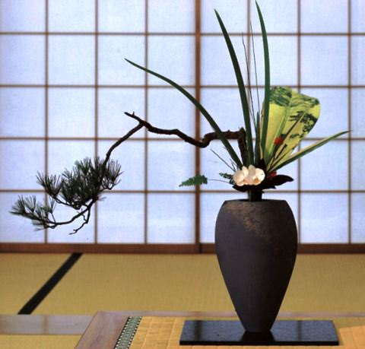

Основними елементами цих композицій є три лінії, які мають символічне значення.

**Перша лінія** («сін»), символізує небо, а дві інші нібито підкоряються їй.

**Друга лінія** («сое»), символізує людину.

**Третя лінія** («хікас»), що означає земля, вона є найкоротшою.

Ці три лінії завжди складають основу композиції, а додані інші допоміжні елементи (гілочки , квіти) повинні бути коротшими від основних і тільки підкреслювати їх красу і граціозність.

Асортименти допоміжних елементів дуже широкі. Це можуть бути листки кімнатних рослин: холодку, сонсов’єри, папороті, монстери, плюща, бегонії. Можна використовувати гілки барбарису, акації, берези, гілки з ягодами горобини, калини, шипшини, висушені колоски, очерет, рогоза.

У наш час говорять про аранжування квітів — як про мистецтво. У квітковій композиції можна знайти конкретний образ, інколи не менш виразний, ніж у картині.Ви вже знаєте, що букет — це складання квіткових композицій. Під композицією розуміють побудову цілісного твору, всі елементи якого перебувають у взаємній гармонії і єдності. Розглянемо основні категорії і правила складання композиції.

Дотримуватись правил пропорції необхідно і при складанні корзин з квітів, композицій у різних інтер’єрах і навіть бутоньєрок. Правильне співвідношення окремих частин і цілого, квітів і зелені для аранжування, додає всій роботі гармонії завершеності. Це один із «секретів» успіху.

**Рівновага.** Композицію вважають гармонійною і пропорційною тоді, коли вона має вигляд стійкої композиції, а не однобічної. Для того, щоб композиція була врівноважена, крупніші квіти і темні розмішують ближче до основи, а дрібні і світлі — вгорі і по боках. Світлі квіти дають враження легкості, а темні і яскраві — візуально важкі.

**Контраст.** Він один з основних законів композиції. Слово «контраст» означає «протиставлення». У квітковому аранжуванні цей прийом зустрічається найчастіше. Контрасти можуть бути кольорові, з вертикальних і горизонтальних ліній, розмірів і маси, фактури листків і пелюсток.

**Фон.** Будь-яка композиція має чудовий вигляд на певному фоні. Вдало дібраний фон підкреслює красу і своєрідність аранжування. І навпаки, невдалий фон може «вбити» красиву роботу. У кімнаті букет потрібно ставити з урахуванням кольору стін. Букет зі світлих квітів має кращий вигляд на темному фоні, а темні квіти на цьому фоні «загубляться».

**Світло і тіні.** У кімнаті букет у вазі ставлять так, щоб він не був силуетом на фоні вікна і світло падало на квіти.

**Конец формы**

### Принципи складання композицій

У наш час говорять про аранжування квітів — як про мистецтво. У квітковій композиції можна знайти конкретний образ, інколи не менш виразний, ніж у картині.Ви вже знаєте, що букет — це складання квіткових композицій. Під композицією розуміють побудову цілісного твору, всі елементи якого перебувають у взаємній гармонії і єдності. Розглянемо основні категорії і правила складання композиції.

**Масштабність.** Це одне з важливих правил композиції. В аранжуванні квітів- це правильне співвідношення величини квіткової композиції (вази з квітами) з навколишнім світом. Так, дуже красива мініатюрна композиція загубиться у великому виставковому залі, а громіздка композиція буде недоречною у малій кімнаті.

**Розташування.** У будь-якому виді аранжування рослини розташовують не хаотично, а за певними законами. Наприклад, ряд — це лінійна система розміщення, за цим принципом виготовляють гірлянди.

**Пропорції.** Це співвідношення окремих частин за висотою, шириною і довжиною. Основою пропорційних співвідношень вважається так званий «золотий перетин», тобто поділ лінії на дві нерівні частини, за якого відношення меншої частини до більшої таке ж, як і більшої — до цілого.

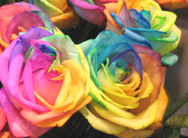

Складаючи букети та композиції, мета яких досягти очікуваного декоративного ефекту, треба пам'ятати, що досягти такого ефекту можна лише при правильних колірних поєднаннях, їх гармонійності. Багатоколірні композиції допускають поєднання синього кольору з червоним, червоного з жовтим, блакитний з рожевим. Але в будь-якому випадку ці квіти краще розділити зеленим листям (зеленими пагонами) або ж невеликими квітками проміжних забарвлень, що забезпечують плавний перехід від одного активного кольору до іншого. Найбільш гармонійні поєднання: помаранчевий колір з синім, фіолетовий з жовтим, червоний з зеленим. Білий поєднується практично з усіма кольорами та відтінками. Можна при складанні букетів керуватися універсальним принципом контрастності кольорів, винайденим природою. Це - послідовність кольорів спектру, що є складовими білого кольору: червоний, оранжевий, жовтий, зелений, блакитний, синій, фіолетовий. Добре виглядає букет, де червоний колір, поєднуючись з блідо-рожевим, плавно переходить в білий. Сині і блакитні квіти добре гармонують з ніжно-рожевим, оранжевим, жовтим кольором. Якщо різкий контраст поєднуваних кольорів очевидний, то треба обов'язково вводити між ними рослини нейтральних тонів.

3.***Практична робота***

(*з метою закріплення матеріалу*)

1. Робота в групах.

- Зараз я вам запропоную об’єднатись у 3 групи та створити за допомогою олівців та альбомних листків композиції, керуватись ви будете схемами, на яких зображені форми композицій.

Намалювавши малюнки, учні розповідають та обґрунтовують їх по таких пунктах:

1. Форма композиції.
2. Лінії.
3. Симетрія.
4. Колір.
5. Пропорції.
6. Фон.
7. Текстура.
8. Урівноваженість.

( Керівник допомагає і аналізує роботу гуртківців).

Створення осінніх композицій.

- Зараз кожна група буде створювати композиції з природного матеріалу, дотримуючись правил з якими ми ознайомились на занятті.

**ІV. Заключна частина.**

**Рефлексія.**

1.Що нового я дізнався на уроці? 2. Які знання стали мені у пригоді? 3. Чого я навчився на уроці? 4. Я відчув під час сьогоднішнього уроку… 5. Де можна використати мою творчу роботу? 6.Чим зацікавило мене мистецтво складання композицій? 7. Які ще роботи ти б створив у вільний час вдома із природних матеріалів?

**Тема:*Флористичні форми: кошики, гірлянди, вінки, бутоньєрки, букети і композиції.***

**Мета**

**Навчальна мета:**

1.Забезпечити засвоєння знань проосновні флористичні форми.

2.Формувати уявлення про правила створення композицій.

3. Узагальнити знання гуртківців про флористичні форми: кошики, гірлянди, вінки, бутоньєрки, букети і композиції.

4. Навчити гуртківців створювати кошики, вінки, бутоньєрки,гірлянди.

**Розвивальна мета:**

1.Розвивати творчу активність, пізнавальні інтереси гуртківців,взаємодопомогу, вміння працювати в колективі.

2. Розвивати в гуртківців почуття прекрасного, почуття художнього смаку, уміння створювати прекрасне.

**Виховна мета:** сприяти формуванню в гуртківців уявлення про флористичні форми; виховувати почуття любові та бережне ставлення до природи ; розвивати в гуртківців почуття прекрасного та уміння створювати прекрасне.

Методи та прийоми: словесні, наочні, практичні.

Тип заняття: комбінований.

Обладнання: наочний матеріал, плакати із зображенням різних флористичних форм, квіти, рослинний матеріал, альбомні листки та олівці.

**Хід заняття**

**І. Організаційна частина.**

1.Перевірка присутності гуртківців.

2.Перевірка готовності гуртківців до заняття.

**ІІ. Вступна частина.**

1.Повідомлення теми та мети заняття:

- Сьогодні на занятті ми познайомимось із флористичними формами, а саме: кошики, гірлянди, вінки, бутоньєрки, букети і композиції.

2. Актуалізація опорних знань.

***Гра «Мова квітів»***

Учні розглядають запропоновані ілюстрації композицій та дають їм опис – аналіз за наступним планом:

План

1. Назва композиції *( треба придумати самостійно).*
2. Форма.
3. Назва квітів та рослин.
4. Принцип, який покладено в основу букета.
5. Прийоми, за якими створено композицію.

6.Символіка кольору, квітів, число рослин.

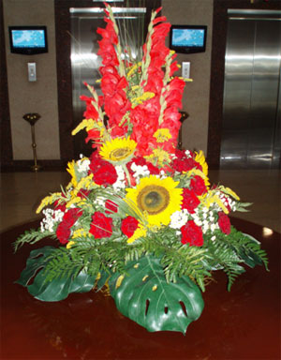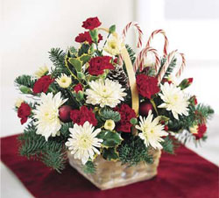

2. Мотивація навчальної діяльності.

Готових рецептів для складання квіткових композицій немає і не може бути. Проте, для створення будь-якої аранжировки слід знати, для чого вона призначена, бути ознайомленим із теорією її складання, вміти правильно підібрати посуд і пристрої для ставлення квітів.

– Як на вашу думку, що є композицією і що потрібно знати для її створення?

**ІІІ. Основна частина.**

1.Висвітлення керівником матеріалу нової теми.

Таємничу силу квітів відчуває на собі кожна людина. Без квітів не обходиться жодна важлива подія. Звичай прикрашати квітами житла і храми прийшов з глибини століть і, дещо видозмінившись, дійшов до наших днів.

Історія квіткових композицій сягає глибокої давнини. Вінки і гірлянди складали і на весілля, і на релігійні свята. Букетиками з ароматних квітів прикрашали одяг і житло. Для прикраси палацових балів встановлювали великі букети і корзини. У 18 ст. були модними круглий букет "Вікторія" і односторонній вертикальний букет Пампадур. У 19 ст. улюбленими стають букети з додаванням мережив, стрічок, пір'я та ін у стилі "Бідермайєр".

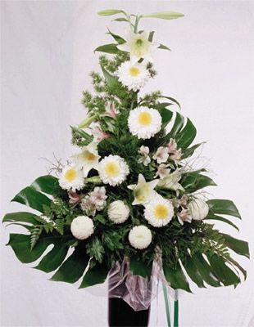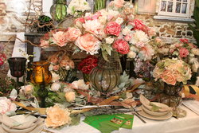

***Букет «Вікторія» Букет «Пампадур»***

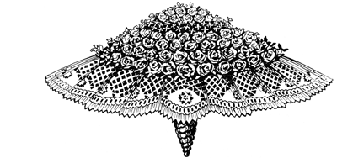

***Букет"Бідермайєр".***

**Види сучасних аранжувань:**  
**Кошики**  використовуються для святкового прикрашання приміщень, вшанування ювілярів, привітання артистів, при оформленні вітрин магазинів.

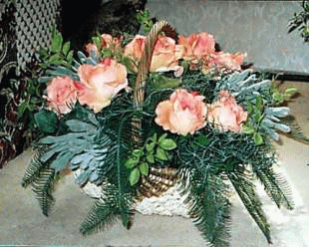

Кошики виготовляють з дерев’яної стружки, гілок верби або дроту, вони можуть бути різної форми. Традиційно композиції в кошиках роблять круглої, овальної або прямокутної форми. Для корзин використовують різноманітні квіти: для великих святкових — гвоздики, троянди, кали, гладіолуси. Маленькі подарункові корзинки мають нарядний вигляд із ромашками, фіалками, незабудками, віолою. При оформленні корзин керуються загальними принципами складання квіткових композицій: співвідношення пропорцій, поєднання кольорів, «центр ваги». Спочатку в корзині розміщують зелень, а потім на її фоні — квіти. Великі квіти розміщують у нижній частині, а дрібні — над ними.

**Гірлянди**  використовуються для декорування залів, фойє, павільйонів, відкритих альтанок. Композиції з живих квітів прекрасно виглядають в офісі, ресторані, фойє, куточках відпочинку, житлових приміщеннях і створюють певний емоційний настрій. 

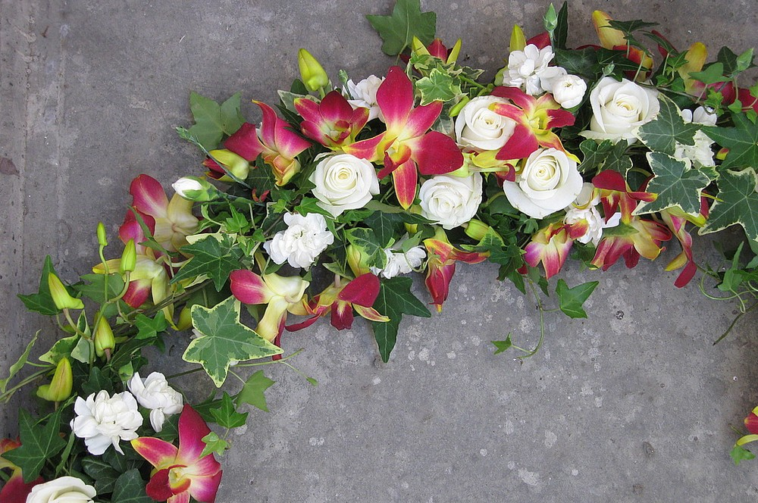

**Бутоньєрки** - прикраси з квітів і зелені для святкового одягу, зачіски. Букети святкові, весільні, ювілейні ін. У Європі останні роки популярні вітальні листівки, прикрашені живими квітами, і жартівливі композиції-фігурки, цілком виконані з квіткового матеріалу.

**Бутоньєрка** - (від франц. Boutonniere, буквально - петлиця):   
  
1. Букетик квітів, приколюють до одягу або вдягають в петлицю.   
2. Маленьку посудину (у вигляді пробірки) для квітки, приколюють до сукні.   
3. Пристосування для установки невеликих букетиків із запашних рослин.

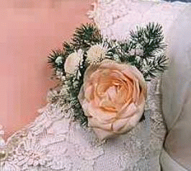

Здавна на святах і урочистостях люди прикрашали себе квітами. У минулому столітті дами носили свіжі квіти на капелюсі чи волоссі, на грудях або поясі, на плечі або шлейфі. Без квіткової прикраси наряд вважався незавершеним. Квіти для петлиці ретельно підбирали і вставляли в маленькі вигнуті скляні трубочки, за допомогою якої вони утримувалися в петлицях.   
Класична бутоньєрка - це невелика квітка, прикрашена зеленню. Але останнім часом в якості бутоньєрок носять не одну квітку, а навіть букетик або цілу флористичну композицію з елементами гілочок, ягідками, намистинками, пір'ям.   
В останні роки особливо модна так звана жива біжутерія. Це маленькі букетики з живих квітів і листя або із засушених рослин, прикрашених стрічками, пір'ям, перлами. Квіткова біжутерія - різновид бутоньєрки, яку в Англії називають корсажем або квітковою шпилькою.   
Це квітка або мініатюрна квіткова композиція, яка з'єднується зі шпилькою і прикріпляється на лацкан костюма, плаття, волосся, сумку, взуття. На відміну від корсажа, бутоньєрка не завжди забезпечена шпилькою. Її, наприклад, можна використовувати для декорування банкетного столу. 

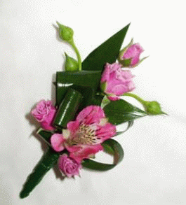

Розрізняють такі види бутоньєрок: 

- Плоска, кругла, щільна або легка (повітряна). Жінки носять її на маківці голови як маленький берет, чоловіки - в петлиці;   
- Плоска, у формі краплі. Краплеподібну бутоньєрку з прямою віссю носять на косі, із зігнутою віссю - над скронею;   
- Дугоподібна, у формі діадеми. Нею прикрашають волосся, плечі, низ сукні.   
Для всіх бутоньєрок характерно те, що центр композиції у них підкреслюється злегка збільшеними формами, наприклад, більш великими квітками або декоративним матеріалом. При підборі матеріалу враховується стиль композиції.   
Квіти в бутоньєрці повинні бути свіжими, листя - глянцевим. Тому дуже важливо вибрати рослинний матеріал, який тривалий час зберігається без води (гвоздика, камелія, хоста, хлорофітум, аспарагус і інші рослини з щільним або шкірястим листям).   
Для того, щоб бутоньєрка довше залишалася свіжою, перед її виготовленням квіти і листя миють, витримують у воді не менше двох годин. Потім, для запобігання виділення соку з підрізаних стебел, їхні кінці опускають в розплавлений стеарин (віск). Перед складанням композиції щільне листя змащують кремом, вазеліном або обприскують спеціальним спреєм.   
Зміцнюють квіти і листя тонким дротом по заздалегідь виконаному ескізу бутоньєрки. Місце скріплення обробляють вузькоюстрічкою, тасьмою, починаючи з кінця стебла. Якщо бутоньєрку аранжують з троянд, бутон повністю відділяють від стебла, дріт пропускають в його нижній частині, потім обидва її кінці опускають вниз і обробляють тасьмою.   
Головні прикраси з живих квітів роблять за таким же способом, але каркаси готують з більш товстого дроту, обтягують їх стрічкою, яка служить фоном для закріплених на ній квітів і листя. Бутоньєрки для волосся закріплюють на гребінцях.   
Щоб правильно підібрати матеріал для живих прикрас і зробити гарну роботу, ви повинні врахувати колір свого волосся, одяг, зачіску. У ролі прикраси, доповнюючої блиск і елегантність молодої людини на весіллі, традиційно виступає бутоньєрка. Цю прикрасу прийнято носити на лівому лацкані, протягнувши вспеціальну петлю. Якщо такої петлі немає, квітка закріплюється на лацкані піджака шпилькою. При виборі цього аксесуара важливо керуватися головним правилом: бутоньєрка повинна гармонійно поєднуватися і виконуватися в тій же кольоровій гамі, що й букет нареченої.

 «Багато в природі квітів, але одне лиш мистецтво може сплести їх у вінок», — сказав Гете. Вже у давні часи греки і римляни використовували на святах вінки як прикраси. Існувала традиція: вінки з фіалок одягали весняного дня на голови трирічним дітям. Це означало, що найбезпечніша пора їхнього дитинства минула. Плетіння вінків у Стародавній Греції і Римі було своєрідним видом мистецтва. Кожна рослина, з якої плели вінок, мала своє значення. Лавровим вінком нагороджували визначних спортсменів, митців, поетів, учених («лауреат» у перекладі з грецької мови означає «увінчаний лаврами»). У середні віки вінок з мирту або розмарину одягали на голову нареченої в день весілля. Віночки з польових квітів були улюбленою прикрасою дівчат під час веселих свят і хороводів. Існував звичай, який зберігся в багатьох країнах до наших днів, кидати вінки у воду, щоб дізнатися про час весілля. У деяких народів вінок є атрибутом національного костюма. Вінки також застосовують для оздоблення стола на Різдво — із хвойних гілок, зі свічками, квітами, ялинковими прикрасами. Вінки в пам’ять про тих, хто помер, почали виготовляти у Єгипті. Це були вінки з фінікових пальм, до яких прикріпляли квіти.Процес складання вінка можна розділити на 3 етапи: виготовлення каркасу, складання основи із зелені й оформлення вінка квітами. Каркаси мають круглу, овальну, подовгасту форму, їх виготовляють із дроту або солом’яного джгута. Каркас заповнюють гілками ялини, прикріплюють квіти. Для оформлення вінків беруть однотонні (не більше 2–3 кольорів) квіти: троянди, кали, гвоздики, півонії, лілії, хризантеми, тюльпани. Розміщують їх так, щоб квіти одного виду утворили яскраву пляму, оточену великою кількістю зелені.

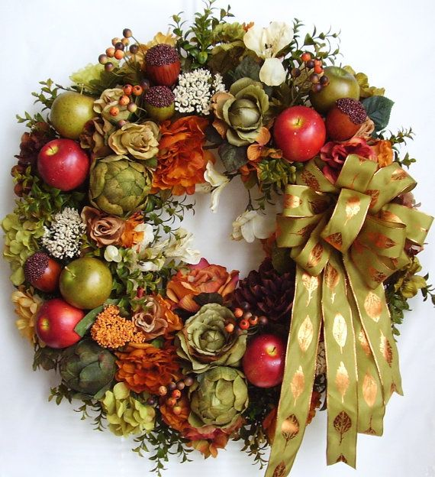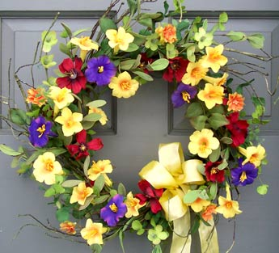

3.Практична робота

(*з метою закріплення матеріалу*)

1. Робота в групах.

- Зараз я запропоную вам об’єднатись у 3 групи та створити за допомогою олівців та альбомних листків ескізи. У кожної групи буде один вид флористичних форм, керуватись ви будите схемами, на яких зображені кошики, гірлянди, бутоньєрки. За цими ескізами ми в подальшому будемо створювати композиції.

2.Створення кошиків,гірлянд,бутоньєрок.

- У композиціях повинні бути присутні новизна, динамічність і гармонія та доцільність застосування. Що це означає?

**Новизна** - це несподівана форма букета, незвичайний матеріал, з якого він складений.

Під **динамічністю**мається на увазі те, що в композиції велике значення надається красі ліній. Зовсім прямі гілки вживаються рідко. А кожен вигин передає якусь дію, настрій, якість.

Нарешті, **гармонія.** Зокрема, гармонія кольору. Важко, скажімо, поєднувати водному букеті такі кольори, як червоний, жовтий і блакитний. Важко, але можна. Один колір повинен гармоніювати з вазою, інший (найбільш помітний) буде представлений невеликою колірною плямою, а третій стане головним кольором букета. Якщо букет яскравий або складений тільки з квітів, то вазу краще взяти одноколірну.

**ІV. Заключна частина.**

Захист композиційгрупами.

«Мікрофон» (Учасники груп по черзі задають питання, інші учасники швидко та лаконічно відповідають в умовний мікрофон).

Основні поняття, по яких формулюються питання:

1. Назва композиції.
2. Призначення.
3. Відповідність певній флористичній формі.
4. Новизна композиції.
5. Динамічність.
6. Гармонія.
7. Доцільність застосування.

**Тема:*Родинні обереги.***

**Мета**

**Навчальна*:***

* ознайомити гуртківців із поняттям «український оберіг», різними видами оберегів, їх значенням у житті людей;
* виготовити з дітьми оберіг «віничок»;

**Розвиваюча:**розвивати творчу уяву, фантазію;

**Виховна:**виховувати у дітей такі риси характеру, як самостійність, охайність, почуття прекрасного, потребу приносити своєю творчістю радість іншим, любов до рідного краю та його традицій.

Методи та прийоми: словесні, наочні, практичні.

Тип заняття: комбінований.

**Обладнання:** оберіг «віничок», ножиці, клей, мішковина, різноманітні крупи та насіння, клаптики вишивки.

**Хід заняття:**

**І. Організаційна частина.**

1.Перевірка присутності гуртківців.

2.Перевірка готовності гуртківців до заняття.

**ІІ. Вступна частина.**

1.Повідомлення теми та мети заняття:

- Під час сьогоднішнього заняття ми ознайомимося з поняттям «українські обереги», обереги на кухні, також виготовимо оберіг «віничок».

1.Техніка безпеки:

- Діти, сьогодні ми з вами будемо працювати з ножицями. Давайте пригадаємо правила поводження з гострими предметами.

**ІІІ.Основна частина.**

Вступне слово вчителя.

Ще здавна для наших предків хрест, молитва, великодня крашанка, як і рушник, паляниця, вогонь у печі, обручка, пу­чечок певного зілля, пов'язаного навхрест, а також слова «до­брий день!», «з Богом!», «бувайте здорові!», як і «не убий», «не украдь»,— були не просто предметами і словами, а знаками добра і сили, заступниками від нещасть, - оберегами.

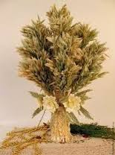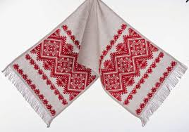

З давніх часів люди відчували потребу у захисниках – оберегах. Оберіг – давній амулет щастя і благополуччя. Традиція прикрашати оберегами свої будинки зародилася ще дуже давно. Найдавнішим зразком оберегу було жіноче божество, яке поширене практично у всіх народів. Берегиня – мати всього живого, захисник людини, богиня родючості, природи й добра.

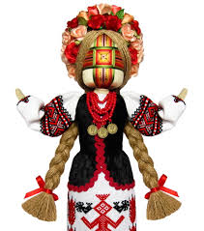

Образ берегині дійшов до нас у вишивці та у славнозвісній ляльці-мотанці, яка створювалась для дітей та як оберіг для дому.

- Діти, у вас було завдання підготувати відомості про обереги. (*розповідь учнів*)

- Молодці діти, багато цікавого ви підготували до сьогоднішнього заняття..

**Знаки, які використовуються в оберегах**

- Дерево (найчастіше ялиночка**)** - символ взаємозв'язку всьо­го в світі, символ довгого життя.

- Зірки — знак небесного вогню. Зірки повинні мати трикутні

або рівні промені. Знак розуму і просвітницьких думок.

- Квітка — символ краси, непорочності, червона квітка — символ земної любові,

- Круги — символ родючості, материнства, достатку, знак жі­ночого начала в природі.

- Квадрати — знак землеробів, символ родючості полів. Часто перемежовуються світлий і темнийквадрати, інколи вони посилюються штрихуванням уподовж або упоперек.

- Спіраль — символ мудрості. Якщо колірна гама синьо фіолетова — сокровенних знань. Щонайпотужніший відвер­таючий знак для всіх темних сил - колір червоний, білий або чорний.

- Трикутник- символ людини; особливо якщо супроводиться невеликими крапочками або кухлями з боку вершини. Сим­вол людського спілкування.

- Хвиляста лінія — хвилі, вода, світовий океан. Символізує початок життя, уміння пристосуватися до обставин. Якщо лінії розташовані вертикально — це знак самовдосконален­ня, «сходи в піднебесся», дорога до таємних знань. -- Хрести - перешкода і відраза злу, знак закритості.

Також, оберегами для людей були намиста, діадеми, монети. Та чи не найбільш розповсюдженим оберегом для українського народу був хрест, який носили на шиї і вважався надійним оберегом від чорних сил. Головним завданням нашого заняття буде виготовлення оберегу «віничка». Ще ці обереги називають домашніми або кухонними. Вони бувають різних форм та у різних образах (*демонстрація оберегів*).

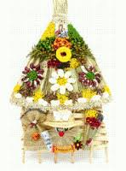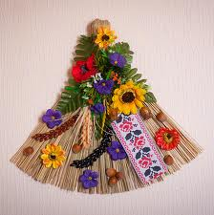

- Чому їх називають домашніми або кухонними? Саме віник або мітла мала особливу силу. Його ставили перед дверима дому ручкою вниз або обходили дім, розмахуючи мітлою і тим самим відлякуючи біду.

- Які ще відомості про мітлу ви дізналися? (*бесіда з учнями*)

Але ми не можемо повісити на стіну нашої кухні або дому великий віник, тому сьогодні в продажі є різноманітні обереги. У них різне значення та різна форма*(демонстрація оберегів*).

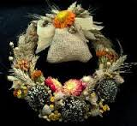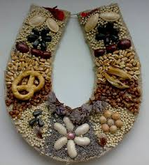

Оберіг «Вінок» Оберіг «Підкова»

Головне завдання нашого заняття- виготовити оберіг «віничок». Макет віника ми з вами виготовили на попередньому занятті, а сьогодні ми повинні його прикрасити різними символами, а саме, різними крупами, насінням, клаптиками тканин. Але прикрашати ми будемо не хаотично, тому що кожна деталь оберегу має своє призначення. Так пшениця і горох – символи достатку, ситності і фізичної сили, а мішковина – багатства і благоустрою.

- Хто, ще може доповнити значення інших символів? (*бесіда з учнями*)

- Молодці діти, ви добре підготувались. Але ще оберіг створюється за певними правилами:

1. Обереги не можуть бути виготовленні для себе.

2.Ніхто не може змусити виготовити для себе оберіг або прохати зробити це.

3.Найсильніші обереги – ті, які виготовлені для вас вашими кровними родичами: батьком, матір’ю, братом, дітьми.

4.Коли створюється оберіг, треба постійно думати про ту людину, для якої ви його робите.

***2. Визначення послідовності роботи над оберегом.***

- Виготовимо основу для оберегу.

- Визначимо сторону віника, на яку будуть наклеюватись символи.

- Підготуємо насіння, визначимо послідовність наклеювання.

- Підготуємо на листочках значення кожного символу.

***Технологічна картка.***

**Виготовлення основи для оберегів.**

1. Підготуйте суху траву із щіток для побілки.
2. Замочіть траву в гарячій воді.
3. Сформуйте віничок та скріпіть мотузками.
4. Розправте та поставте під прес.
5. Після висихання підріжте всі непотрібні травинки.

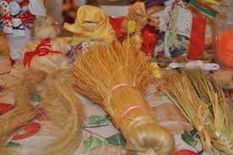

***Технологічна картка.***

**Виготовлення оберега «віничок».**

1. Підготуйте різні крупи та насіння ( гречка, рис, горох, манка, квасоля, насіння гарбуза та соняшника, кукурудза,шкарлупа горіха, часник).
2. Виріжте клаптики мішковини та вишивки.
3. Наклейте клаптики на основу оберега.
4. Розмістіть крупи та насіння на віничку та приклейте їх.
5. Закріпіть шкарлупу горіха та часник.
6. Готовий оберіг перев’яжіть барвистою стрічкою, на яку потім повісять цей виріб.

***3. Самостійна робота учнів.***

Діти виготовляють обереги, керівник допомагає у роботі, виправляє помилки.

***4. Огляд готових робіт.***

Обговорення виробів. Визначення кращих робіт. Організація виставки.

**ІІІ.Заключна частина.**

* Про які обереги ви дізнались?
* Чому обереги є такими важливими для людей?
* Що було для вас найлегшим, що найважчим?
* Чи захочете виготовити ще такий оберіг?
* Кому ви б хотіли подарувати ці обереги?

### Тема: *Ікебана, її історія, знайомство з основними школами Ікебани в Японії. Основні стилі школи Ікенобо: Рікка, Сьокка, Морібана, Нагеїре, вільний стиль «Freestyle».*

**Мета**

**Навчальна мета:**

1.Забезпечити засвоєння знань проісторію школи Ікебани.

2.Формувати уявлення про основні стилі школи Ікенобо.

3. Узагальнити знання гуртківців про створення квіткових композицій.

4. Навчити гуртківців створювати Ікебани.

**Розвивальна мета:**

1.Розвивати творчу активність, пізнавальні інтереси гуртківців,взаємодопомогу, вміння працювати в колективі.

2. Розвивати в гуртківців почуття прекрасного, почуття художнього смаку, уміння створювати прекрасне.

**Виховна мета:** сприяти формуванню в гуртківців уявлень про історію мистецтваІкебани; виховувати почуття любові та бережне ставлення до природи ; розвивати в гуртківців почуття прекрасного та уміння створювати прекрасне.

Методи та прийоми: словесні, наочні, практичні.

Тип заняття: комбінований.

Обладнання: альбом, пензлі, фломастери, клей ПВА, ножиці, рослинний матеріал, вази підставки.

**Хід заняття**

**І. Організаційна частина.**

1.Перевірка присутності гуртківців.

2.Перевірка готовності гуртківців до заняття.

**ІІ. Вступна частина.**

1. Актуалізація опорних знань.

- Що таке флористика?

- Назвіть найбільш поширені види квіткових композицій (букети, квіткові композиції, вінки, бутоньєрки,панно).

- Згадайте символіку кольорів, чисел, рослин в букетних композиціях.

- Для чого люди прикрашають свої інтер’єри квітковими композиціями?

2. Мотивація навчальної діяльності

- Усе корисне, раціональне, красиве ми беремо у природи. От і сьогодні ми побачимо де і як можна використовувати природні форми, та навчимося створювати композиції із них. Для цього ми познайомимось із японським мистецтвом –Ікебана.

**ІІІ. Основна частина.**

Повідомлення теми і мети заняття.

### - Сьогодні тема нашого заняття: «Ікебана, її історія, знайомство з основними школами Ікебани в Японії. Основні стилі школи Ікенобо: Рікка, Сьокка, Морібана, Нагеїре, вільний стиль «Free style»».

**Ікебана** - класичне японське мистецтво, що виникло понад 600 років тому. До середини XV століття з появою перших класичних стилів ікебана придбала статус мистецтва і здобула незалежність від релігійного змісту ритуалів, хоча це продовжувало розумітися в підтексті. Перші вчителі і учні були священиками і аристократією, але з плином часу з'явилося безліч шкіл, нових стилів і ікебана, таким чином, стала надбанням всього японського народу. У VI столітті до Японії проникло буддійське вчення, яке принесло із собою ритуал покладання квітів на вівтар на честь Будди. В Індії ритуал зводився до розсипання пелюсток, але в Японії до X століття квіти стали підносити у вазах або на підставках, а виконавцем ритуалу стало духовенство.

До XV століття квіткові композиції поширилися і розвинулися настільки, що стали долею не тільки імператорського двору і знаті, але й популярні в народі. Це поклало початок закріпленню вимог до композиції і форми, які були записані найстарішим Sendensho (1443-1536).

З плином часу ікебана стала завсідником фестивалів та виставок. Правила складання композиції були закріплені, а матеріали повинні були бути об'єднані абсолютно певними способами. У цих ранніх формах ікебани високе центральне стебло повинно було супроводжуватися двома коротшими, що являло собою небо, людину і землю. У кожній школі ікебани для них були свої специфічні назви, але в 1545 році школа Ikenobo створила стиль rikka, сформулювавши сім основних способів розташування стебел, що застосовуються в тому чи іншому вигляді аранжування.

Протягом періоду Момояма (1560-1600) було побудовано безліч замків, які були прикрашені композиціями у стилі rikka - він вважався найбільш підходящим. Взагалі період Момояма славився своєю химерною обстановкою, якій протиставлялася скромність і невибагливість обстановки чайних будиночків. Цей стиль називався chabana.

До 1600 року релігійне значення ікебани зменшилося і квіткові композиції стали виконувати, виключно, декоративну функцію. У період Едо (початок XVII - середина XIX ст.) простота стилю chabana допомогла створити стиль nageire. Композиції в цьому стилі здавалися недбало поставленими або навіть вкинутими в кошик.

Створення таких недбалих композицій призвело до появи стилю seika або, як його називали в школі Ikenobo, shoka. Цей стиль характеризується щільним вузлом з трьох стебел, що утворюють асиметричний трикутник. Така форма зараз вважається класикою жанру, тому школи, в яких її викладають, також називають класичними.

Починаючи з XIX століття, майстри ікебани мали все більший вплив у суспільстві, а до цього часу стати майстром і взагалі займатися аранжуванням могли тільки чоловіки (як це зазвичай водиться в Японії). Але в даний час жінки також мають право вчитися цьому мистецтву.

**Ріккі** - химерний і помпезний стиль середньовіччя.

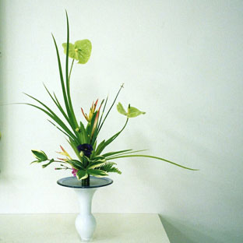

**Нагеіре**- дослівно означає «квіти, кинуті у вазу» - в основі стилю ікебани простота і навіть недбалість.

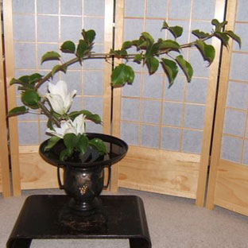

**Сейко** - напрямок заснований на грі світла й тіні, тим самим, уособлюючи сили природи.

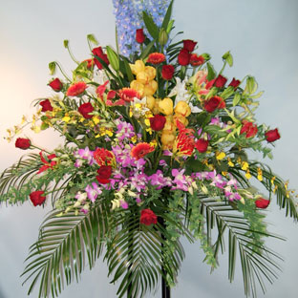

**Морибана** - акцент ,зроблений на коріння рослин.

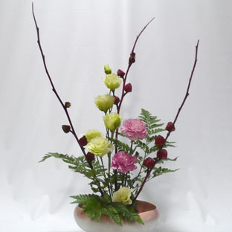

**Тябана** - квітковий стиль ікебани для чайних церемоній.

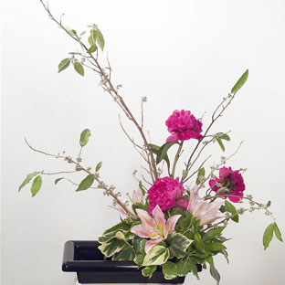

### СОГЕЦУ - принципово новий напрямок ікебани з елементами європейського аранжування та з використанням металу, кераміки.

### Вільний стиль «Free style»».

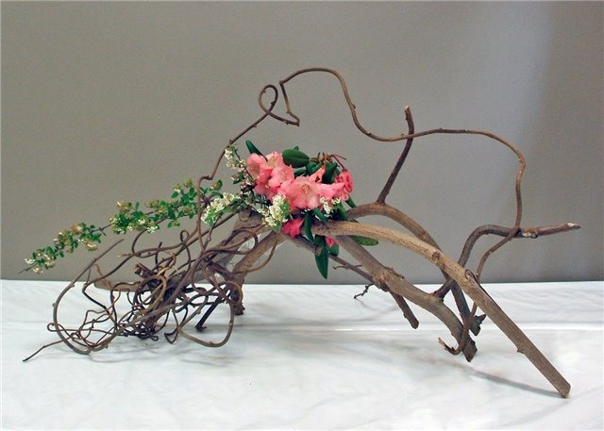

Таким чином, жорстких вимог до складання ікебани не пред'являється. Але не всякий букет є ікебана. Це мистецтво складання композицій квітів має на увазі наявність витонченого смаку, оригінальності, уміння грамотно поєднувати види, фактури, довжину квітів.

4. Практична робота .( Робота в групах. Гуртківці малюють схеми композицій у відповідності до обраного стилю Ікебани).

- Намалюйте схему майбутньої композиції ( вазу, квіти, гілки, трави, каміння, плоди, сучки тощо**).**

**-** Створіть композиції з природного матеріалу на основі ескізів.

- Обґрунтуйте свій вибір за наступним планом:

План

1.Назва композиції *( треба придумати самостійно).*

2.Вид ікебани.

3.Назва квітів та рослин.

4.Принцип, який покладено в основу букета.

5.Прийоми, за якими створено композицію.

1. Символіка кольору, квітів, числа рослин.

**ІV. Заключна частина.**

* З яким мистецтвом японської школи ми сьогодні познайомились?
* Які стилі Ікебани вам відомі?
* Охарактеризуйте окремі стилі за картинками.

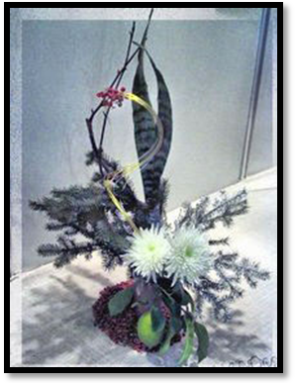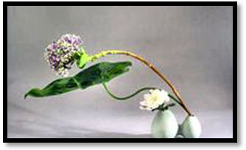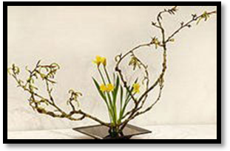

**Тема:*Обряди та звичаї, пов’язані з рослинами, їх відображення у флористиці.***

**Мета**

**Навчальна мета:**

1.Забезпечити засвоєння знань прообряди та звичаї, пов’язані з рослинами.

2.Формувати уявлення про відображення обрядів та звичаїв у флористиці.

3. Узагальнити знання гуртківців про обряди та звичаї українського народу.

4. Навчити гуртківців виготовляти оберіг «Підкова».

**Розвивальна мета:**

1.Розвивати творчу активність, пізнавальні інтереси гуртківців,взаємодопомогу, вміння працювати в колективі.

2. Розвивати в гуртківців почуття прекрасного, почуття художнього смаку, уміння створювати прекрасне.

**Виховна мета**: сприяти формуванню в гуртківців уявлення про роль квітів в звичаях та обрядах українців; виховувати почуття любові та бережне ставлення до природи ; розвивати в гуртківців почуття прекрасного та уміння створювати прекрасне.

Методи та прийоми: словесні, наочні, практичні.

Тип заняття: комбінований.

Обладнання: ескіз, шаблони деталей, копіювальний папір, набір ручних інструментів для розмічання та вирізування деталей, картон, цупкий папір, зерно та насіння, клей.

**Хід заняття**

**І. Організаційна частина.**

1.Перевірка присутності гуртківців.

2.Перевірка готовності гуртківців до заняття.

**ІІ. Вступна частина.**

1. Актуалізація опорних знань.

«Мікрофон» (Керівник задає питання, гуртківці швидко та лаконічно відповідають в умовний мікрофон).

1.Як розвивалось мистецтво флористики в Україні?

2. З чим це пов’язано?

3.Які рослинні мотиви використовувались у народному мистецтві?

4. Які традиції українців вам відомі?

5. Назвіть обряди та звичаї, пов’язані з рослинами?

6. Що таке родинні обереги?

7. Їх призначення?

8. Види оберегів?

2. Мотивація навчальної діяльності

Надзвичайно різноманітний та багатобарвний світ рослин нашого краю знайшов відображення у піснях, звичаях. Не слід також забувати і про застосування багатьох рослин у побуті. І, хоча розповісти про всі рослини справді неможливо, хотілося б детальніше розглянути цікаві факти, що стосуються деяких із них.

**ІІІ. Основна частина**

1. Повідомлення теми та мети заняття:

- Сьогодні на занятті ми з вами познайомимося з обрядами та звичаями українців,пов’язаними з рослинами, також виготовимо родинний оберіг «Підкова».

- У вас було завдання підготувати матеріали по одному, на вибір, звичаю та обряду, пов’язаному з рослинами( гуртківці зачитують матеріали).

1.Висвітлення керівником матеріалу нової теми.

У святвечірній містерії (також у жнивних та весільному обрядах) фігурував сніп збіжжя. Різдвяного «діда» («дідуха») виготовляли як у вигляді снопа, так і у формі композиції з одного осьового і чотирьох бокових снопиків, унизу сплетених докупи або розділених на триногу. Сніп міг бути прибраний сухим пахучим зіллям.Від літа до зими «діда» подекуди зберігали в саду у кроні яблуні. Його функція завершувалась на Водохреща – «дідуховими» перевеслами обв'язували плодові дерева.

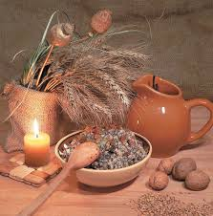

Від Різдва до Водохреща в оселі урочистий настрій створювали підвісні композиції, такі як солом'яний «павук» - об’ємна конструкція з численних восьмигранників та «їжак» - куля з відцентровими променями – позолоченими колосками. «Павуків» декорували намистинами, пір'ям.

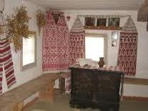

На Новий Рік віншували іменинників Василів вінком оберненосерцеподібної форми, сплетеним із житніх колосків, подекуди прикрашеним сухими або ж штучними квітами.

Багате квітчанням Водохреща. Глечик для свяченої води оздоблювали віночком і китицею-кропильцем із сухоцвітів. Окрім води, посвячували ще й свічку чи трійцю (підсвічник для трьох свічок або свічка на тринозі), декоровану сухими та штучними квітами, прикрасами зі стрічок, тканин, намистин. Прибрані віночками, пучками зілля і стрічками, дерев'яні хрестики прибивали на криниці та ворота.

Вербна неділя - перше свято календарного року, де фігурує ранньовесняна рослинність. В Україні у цьому обряді бачимо оздоблену, зокрема барвінком, або без прикрас шутку – китицю вербових гілок. Її несли у цей день до церкви на посвячення. Існував звичай поганяти шуткою корів на перший випас.

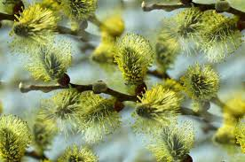

Найбільше свято – Великдень відзначали у весняний час оживання природи. Тут домінує писанка, проте є й флористичний атрибут – барвінок.

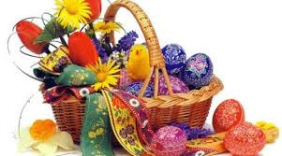

У день св. Юрія (23 квітня) подекуди в Україні донині зберігся звичай класти біля воріт віху –– гілку квітучого терну, глоду чи іншого дерева, встромлену в скибку дерну й оздоблену польовими квітами. Віхою міг бути декорований невеликий хрестик із живого дерева. Цього дня пастухи закладали коровам на роги вінки з жовтих квітів.

Головний атрибут свята Зіслання Святого Духа –– май (клечання). Гілками дерев прикрашали храми і хати всередині та ззовні, а також ворота й тини. Долівку устеляли травами. На Покутті вікна прикрашали різним зіллям. Переважно були це рослини пахучі та з лікуваль­ними властивостями. При цьому святі, як і в день Богоявлення, подекуди зберігся звичай декорувати віконні шиби візерунками у формі хреста або вазона –– із наклеєних листків любистку.

Напередодні Трійці встановлювали «обрядового дуба» –– високу тичину без кори з прикріпленим колесом угорі, прибраним гронами, квітами, кольоровими стрічками. Звичай викопування майського дерева, подібний до українського, був поширений у багатьох європейських країнах. Дерево з лісу тягли волами, а однією з його верхівкових прикрас слугували роги биків. Такі святкування відбувалися 1 травня, на свято Трійці, подекуди –– на св. Івана (або ж просто дублювалися цього дня).

Дев'ятого четверга після Великодня або наступної неділі (католицьке свято Божого Тіла, що подекуди має народну назву «зеленець») в Галичині жінки збирали зілля, плели з нього 9-12 віночків, кожен з іншого виду традиційних рослин. Після посвячення в церкві їх завішували під дахом біля дверей або виносили на горище. В цей день з Найсвятішими Дарами в руках священик обходив довкола церкви, а попереду маленькі дівчатка у віночках устеляли дорогу пелюстками квітів.

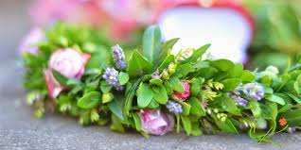

Християнське свято Івана Предтечі (24 червня) в часі його запровадження збігалося з днем літнього сонцестояння. Цю пору вважали найкращою для заготівлі цілющих рослин. Напередодні хати маїли зіллям: знизу в стріху втикали зела, пучками польових та городніх рослин прикрашали стіни.

У купальську ніч дівчата звивали великі вінки, прикріплювали до них запалені свічки та пускали на воду. На свято св. Івана побутував обряд купальського деревця: на місці святкування вкопували в землю зрубане дерево, прикрашали його квітами, стрічками, а на завершення обряду – кидали його у воду.

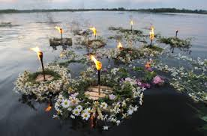

Яскравий взірець серпневого квітчання –– освячування в церкві китиці зілля. В одних місцевостях ця традиція пов'язана із днем мучеників Маккавеїв, в інших –– зі святом Преображення Господнього або Успіння Богородиці. В маковійському пучку домінує мак, у спасівському –– яблука, насилені по одному на палички чи кільцем - на грубу нитку, або ж –– у кошику серед іншої садовини та плодів. Барвисті квіти та зілля, які мають фольклорне обґрунтування, доповнюють ці композиції.

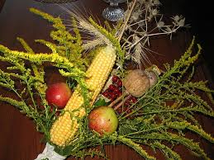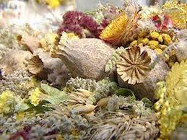

1 вересня відзначали свято Семена (Симеона Стовпника), в обрядах якого зберігався пережиток культу дерев. На базарах увечері торговці вбирали плодами ялинку. В Києві у цей день деревце прикрашали свічками, а називався обряд «весілля свічки».

В день св. Катерини (24 листопада) подекуди був такий звичай: дівчата зрізали вишневі гілки, ставили у пляшку з водою або у гoрщик із землею. Якщо розцвітали до Різдва або Нового року, то це обіцяло швидкий шлюб. За іншим повір'ям, за виглядом гілок, призначених кожному членові родини, ворожили про тривалість життя.

2. Практична робота

***-*** Сьогодні на уроці ми з вами будемо працювати над виготовленням оберега. Для кого ви хотіли б виготувати оберіг?

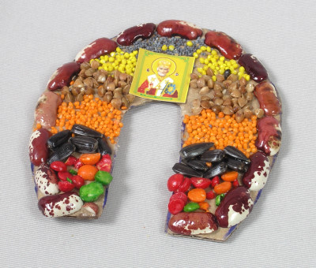

У народі говорять, що знайти загублену конем підкову – до щастя. Це повір’я пішло з тих часів, коли залізо було великою рідкістю, а тому будь-який металевий виріб вважався дуже дорогим. Тому знайти підкову, з якої можна було б щось переплавити й виготувати для господарства – ніж, скребок чи просто цвяхи – вважалося дійсно щастям. Наші пращури кріпили підкову над дверима в оселях та церквах, так як вважали, що залізо дійсно не дасть лихій людині чи духу переступити поріг. Уважається, якщо прикріпити підково ріжками донизу, то вона буде захищати від злих сил, а якщо навпаки – то стане амулетом на щастя, тобто щоб щастя капало, як в чашу.

- Діти, давайте подумаємо, які матеріали ми використаємо для виготовлення оберегу «Підкова»? (картон – для основи, насіння, крупа та зерно, клей).

- Яким способом ми виготуємо наш виріб? Які техніки використаємо? Які будуть прийоми роботи?

**Технологічна картка виготовлення оберега «Підкова».**

1. Підготувати картон для виготовлення основи оберега.

1. Накреслити деталь потрібної форми або скористатися готовим шаблоном, обводячи олівцем його контури.
2. Вирізати деталь.
3. Намалювати олівцем візерунок на деталі-основі оберега.
4. Поступово, змазуючи клеєм невеличкі частинки поверхні, засипати зерном чи насінням.
5. Обсушити виріб.
6. Струсити зайву неприкріплену крупу.

3. Контроль учителя за дотриманням правил безпечної праці та виявлення недоліків у знаннях та вміннях учнів, якості виготовлення виробу, індивідуальний інструктаж.

4. Самоконтроль та взаємоконтроль учнів.

**ІV. Заключна частина.**

**Гра «Продовж речення»**

* На уроці я дізналася про…
* Хотілося б дізнатися більше про…
* У ході практичної роботи я навчилася…
* Труднощі викликало…
* Найбільше сподобалось…